Manual de Tareas Administrativas de Mapper
Table of Contents
Generalidades acerca de las tareas del Administrador del Mapper 3
Maintain Index Maps (Mantenimiento de Mapas Índice) 4
Configure Zoom By (Configurar el Zoom) 7
Ejemplo: Agregar una entrada Zoom (Zoom By) para un EO_ID 8
Agregar una opción Mosaico de Zoom (Zoom By) 9
Agregar una opción presudo-Mosaico de Zoom (Zoom By) 10
Recalculate Spatial Attributes (Recalcular Atributos Espaciales) 11
Post Features (Enviar manualmente los cambios a las capas maestras) 14
BIOTICS System Settings (Configuración del Sistema del Mapper de Biotics) 15
Generalidades acerca de Vincular y Cargar Formas 16
Load EOs (Cargar EOs) 17
Cargar EOs desde una tabla 18
Cargar EOs desde un tema 20
Load EO dialog box (Caja de diálogo Cargar Localización de Elemento) 22
Link Source Features (Vincular Figuras Fuente) 24
Vincular Figuras Fuentes desde una Tabla 25
Vincular Figuras Fuente desde un tema 26
Link Source Features (Vincular Figuras Fuente) 27
Generate EO Reps (Generar EO Reps) 29
Link Shapes to Data Records (Vincular Formas con Registros de Datos) 31
Link Shapes to Data Records Dialog (Caja de diálogo Vincular Formas a Registros de Datos) 33
Batch Link Shapes to Data Records (Vincular Formas con Registros de Datos por Lote) 34
Database Integrity Check (Realizar controles de integridad de la base de datos) 36
Interpretar los Controles de la integridad de la base de datos 38
Designer Admin (Administrador Diseñador) 41
Definir Atributos Espaciales 42
Utilizar la caja de diálogo New Spatial Attribute (Nuevos Atributos Espaciales) 46
Agregar extensiones 48
Depurar la Tabla História de Envíos 49
Crear un archivo de proyecto del Mapper 50
Recuperar un Archivo de Proyecto del Mapper 51
Generalidades acerca del Manejo de Figuras Archivadas 52
Restablecer una Figura Borrada o Editada 53
Borrar Figuras Archivadas 55
Definiciones 56
Respaldo 56
Designer (Diseñador) 56

Generalidades acerca de las tareas del Administrador del Mapper
El menú Admin está disponible sólo para quienes forman parte del grupo de Administradores del Mapper. Los Administradores pueden utilizar los ítems de este menú y realizar tareas para configurar y mantener el Mapper de Biotics, así como también utilizar medios avanzados para cargar y vincular datos.
Los ítems disponibles en el menú Admin difieren ligeramente según el Administrador esté trabajando en el Modo Consulta (View mode) o en el Modo Ingresar/Editar (Input/Edit mode).
Para una explicación completa de las tareas del Administrador del Mapper, consulte la Guía de Instalación, Configuración y Administración de BIOTICS v:4.0 (BIOTICS v. 4.0 Installation, Configuration, and Administration Guide).

Ítems del menú Admin que están siempre disponibles
Update Tiled Data Index (Actualizar Índice de Datos Mosaico)
Define Coordinate System (Definir Sistema de Coordenadas)
Maintain Index Maps (Mantenimiento de Mapas índice)
Configure Zoom By (Configurar el Zoom)
Powerpack System Settings (Configuración del Sistema Powerpack)
Clear Outstanding Transactions (Borrar Transacciones Pendientes)
Make a Shapefile Multiuser (Hacer un archivo de formas multi-usuario)
Remove Theme Lock (Quitar el Bloqueo de un Tema)
BIOTICS System Settings (Configuración del Sistema Biotics)
Load EOs (Cargar EOs)
Link Source Features (Vincular Figuras Fuente)
Generate EO Reps (Generar EO Reps)

Database Integrity Check (Controlar Integridad de la Base de Datos)
Navigator Admin (Administrador del Navegador)
Mapper Admin (Administrador de Mapper)

Ítems del Modo Consulta
Post features (Enviar Figuras)
Lock features (Bloquear Figuras)
Designer Admin (Administrador Diseñador)

Ítems del Modo Ingresar/Editar
Recalculate Spatial Attributes (Recalcular Atributos Espaciales)
Link Shapes to Data Records (Vincular Formas a Registros de Datos)
Batch Link Shapes to Data Records (Vincular Formas con Registros de Datos por Lote)

Otras tareas del Administrador del Mapper:
Vincular y cargar formas
Manage system libraries (Manejar las bibliotecas del sistema)
Agregar Extensiones
Manejar el archivo de figuras
Depurar la tabla Historia de Envíos
Crear un archivo de proyecto de Mapper
Recuperar un archivo de proyecto de Mapper

Maintain Index Maps (Mantenimiento de Mapas Índice)
Los temas (themes) índice son utilizados para establecer un área de trabajo (set the work area) en el Mapper de Biotics. Al menos un tema índice debe estar definido para que los usuarios puedan utilizar la caja de diálogo Preferences (Preferencias), a la que se accede desde el menú File (Archivo).
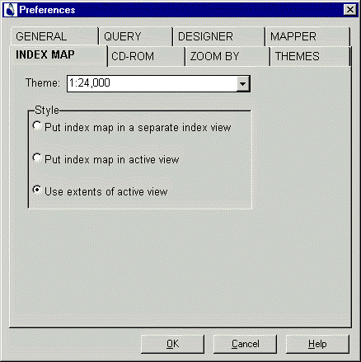

En general, el tema índice está establecido en un quad (cuadrángulo) (p.ej., cuadrángulo topográfico del U.S. Geological Survey) o en un tema de límites de municipios. El tema índice no tiene ninguna relación con los archivos de datos físicos.
Tenga en cuenta que el tema índice utilizado para establecer el área de trabajo es diferente de un tema índice de mosaico (tile index theme). El tema índice es utilizado para seleccionar polígonos durante el proceso de indización de temas de mosaico. Más específicamente, el tema índice que se define utilizando el proceso que se describe más adelante será agregado a la vista del usuario (si las preferencias del estilo de índice son vista de índice o vista activa).
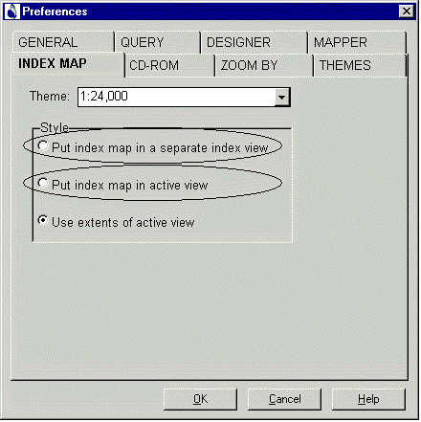
El usuario utilizará la herramienta Set Work Area (Establecer Área de Trabajo) para seleccionar los polígonos en este tema. Los polígonos seleccionados serán luego utilizados para determinar qué mosaicos son los apropiados para abrir, en función del tema índice del tema mosaico.

Para definir temas índice:
- En el menú Admin, elija la opción Maintain Index Maps (Mantenimiento de mapas índice).
- Presione New (Nuevo).
- Seleccione un tema (p.ej., Quads o Counties) (Cuadrángulos o municipios) de la lista y presione OK.
- Seleccione cualquiera de las columnas como Key Column (Columna clave).
- Seleccione cualquiera de las columnas como Description Column (Columna de descripción).
- Presione Close (Cerrar).
Tenga en cuenta que los temas índice definidos utilizando este proceso de Mantenimiento de temas índice aparecerán en la lista de temas en la pestaña INDEX MAP (índice de mapas) en la caja de diálogo Preferences (Preferencias).
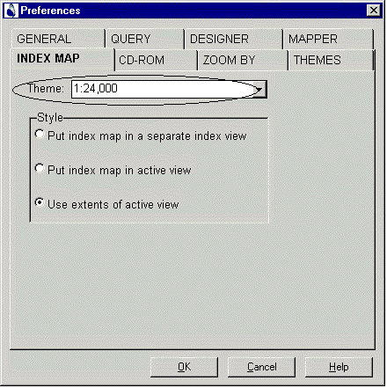

Index View (Vistas índice)
Si los usuarios utilizarán el estilo índice de las vistas índice, se debe crear una vista de mapa llamada Index View (Vista índice) en un catálogo público utilizando el Navigator (Navegador) (específicamente, la opción Save As Scene – Guardar como vista de mapa). Esta vista de mapa será cargada en las vistas índice (Navigator) del documento de vistas cuando los usuarios seleccionen Navigator Index View (Vistas índice del Navegador) en el menú View (Vista). Los usuarios pueden crear su propia vista índice de vistas de mapas, en un catálogo privado, si quieren una vista índice de vistas de mapas diferente de la que usted ha creado.

Ver también:
Index Map Preferences (Preferencias de los mapas índice)
Adding a Scene to the View (Agregar una vista de mapa a la vista)
Modifying a Scene (Modificar una vista de mapa)
Adding a Tiled Theme to a Work Area (Agregar un tema mosaico al área de trabajo)
Removing Tiles Using a Work Area (Quitar mosaicos utilizando un área de trabajo)

Configure Zoom By (Configurar el Zoom)
Al seleccionar la opción Configure Zoom By (Configurar el Zoom) en el menú Admin se abre una caja de diálogo que les permite a los Administradores agregar (add), editar (edit), o borrar (delete) entradas utilizadas en la función Zoom By (Zoom). Además, utilizando la opción Configure Zoom By (Configurar el Zoom), se puede actualizar los índices de figuras, lo que permite que las figuras sean incluidas en los índices para los temas de mosaico (themes).
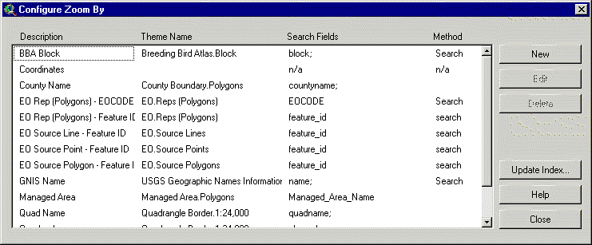

Ver también:
Overview of Zoom By (Generalidades sobre el Zoom)
Zoom By Preferences (Configurar las preferencias del Zoom)
Updating Zoom By Index (Actualizar el índice del Zoom)
Zoom By Search Method Options (Opciones de métodos de búsqueda con el Zoom)
Utilizar el Zoom
Ejemplo: Agregar una entrada Zoom (Zoom By) para un EO_ID
Agregar una opción Mosaico de Zoom (Zoom By)
Agregar una opción presudo-Mosaico de Zoom (Zoom By)

Ejemplo: Agregar una entrada Zoom (Zoom By) para un EO_ID
- En el menú de Biotics, elija Add/Remove Oracle Attributes (Agregar/Quitar atributos de Oracle).
- En la caja de diálogo Add/Remove Oracle Attributes (Agregar/Quitar atributos de Oracle), elija Re-establish standard Oracle Attributes (Reestablecer los atributos estandares de Oracle) para reestablecer los atributos, para asegurarse de que los atributos estándar de Oracle sean vinculados a la capa (shapefile).
- En el menú Admin, elija Configure Zoom By... (Configurar el Zoom).
- Presione New (Nuevo).
- Ingrese una Descripción (Description) (p.ej.: EO_ID).
- Elija el tema EO.Reps en la lista del menú desplegable Theme Name (Nombre del Tema).
- En la lista del menú desplegable Search Fields (Buscar Campos), elija eo_id.
- Elija Search (Buscar) como Método de Búsqueda (Search Method).
- Presione OK.
- Presione Close (Cerrar).

Agregar una opción Mosaico de Zoom (Zoom By)
Los temas mosaico pueden utilizarse con el Zoom By (Zoom). Pero deben ser indizados. Esto almacena en Oracle las coordenadas de cada forma y hace que las búsquedas sean verdaderamente rápidas (p. ej.; < 2 segundos para buscar entre 500.000 registros).
- Configure el Zoom (Configure Zoom By) para el tema mosaico, luego presione el botón Update Index (Actualizar índice).
- Elija un ade las siguientes opciones:
  - CENTROID – (Centroide) sólo almacena la coordenada del centroide de la figura. Cuando se utiliza el Zoom, éste se comporta como si se estuviera acercando/alejando a un punto (aunque tal vez esté acercándose/alejándose en un tema polígono) – la extensión del zoom será aplicada [desde las Preferencias (Preferences)]. Utilice esta opción si los usuarios desean acercarse/alejarse en las cercanías de la figura y no en la extensión de la figura.
  - EXTENT – (Extensión) almacena las coordenadas de una caja que comprende toda la figura. Utilice esta opción si los usuarios desean acercarse/alejarse de toda la extensión de la figura.
- Indizar temas grandes puede llevar mucho tiempo. Puede reducir drásticamente al cantidad de tiempo que lleva armar un índice colocando el índice en la tabla utilizando SQL*Plus antes de presionar en el botón Update Index (Actualizar índice):
DROP INDEX I_ZOOM_BY_INDEX_THEME_ID;
- Después de que el proceso de indización ha sido completado, re-cree el índice:
CREATE INDEX I_ZOOM_BY_INDEX_THEME_ID ON ZOOM_BY_INDEX (THEME_ID, SRCH_FIELD_VALUE);

Nota: Para evitar errores, tal vez sea necesario indizar un tema mosaico masivo en lotes (p. ej.: 20 mosaicos por vez). Para maximizar la performance al utilizar el zoom en un tema mosaico, asegúrese de que los usuarios no tengan seleccionada tengan la preferencia Select Features (Seleccionar Figuras).

Agregar una opción presudo-Mosaico de Zoom (Zoom By)
Si el tema que está buscando es un tema masivo (p.ej.: 500.000 registros) pero no es un tema mosaico, la búsqueda puede ser extremadamente lenta. Defina el tema como tema mosaico que sólo contiene 1 mosaico. El tema puede ser indizado por Oracle y la búsqueda será instantánea:

- En el menú Admin, elija Navigator Admin
- Dentro de la caja de diálogo Navigator Administrator, elija New Theme (Tema Nuevo) para crear un tema polígono nuevo.
- Agregue el tema nuevo a la vista, comience a editarlo y digitalice un rectángulo lo suficientemente grande como para cubrir toda la provincia/el estado.
- Agregue los campos TILENAME (Nombre del Mosaico) (char 8) y PRESENT (Existente) (char1) para la tabla de atributos del nuevo tema. Establezca el valor del nombre del mosaico para el nombre de la carpeta que contiene el nuevo tema, y marque Y en PRESENT (Presente).
- Deje de editar el tema.
- En el menú Admin elija Navigator Admin.
- Elija Add Theme (Agregar Tema) para redefinir el nuevo tema como un tema mosaico cuyo índice es el tema que acaba de crear.
- En el menú Admin, elija Configure Zoom By (Configurar el Zoom) para crear una entrada Zoom By (Zoom) para el nuevo tema.
- Presione el botón Update Index (Actualizar el índice).

Recalculate Spatial Attributes (Recalcular Atributos Espaciales)
Los Administradores del Mapper pueden recalcular manualmente los atributos espaciales para los registros en los temas manejados (managed themes) del Mapper de Biotics. Usted puede recalcular algunos o todos los valores de atributos para un conjunto seleccionado de registros. Tal vez desee recalcular los atributos espaciales para registros recientemente cargados o vinculados al Mapper. También se puede utilizar esta opción para recalcular los atributos espaciales cuando hay disponible una nueva capa atributo (p.ej.: una capa de cuenca hidrográfica de mejor calidad).

Importante
Recalcular atributos espaciales puede insumir mucho tiempo. Para grandes cantidades de Element Occurrences (Localización de Elementos - EOs), tendrá que asegurarse de que la base de datos podrá continuar el proceso durante toda la noche o a lo largo del fin de semana. Antes de intentar recalcular atributos espaciales para una gran cantidad de EOs, de Áreas Protegidas (Managed Areas - AMs) o de Sitios (Sites) considere que la relación entre la cantidad de elementos seleccionados y el tiempo requerido no es necesariamente lineal. Se recomienda enfáticamente que realice algunas experimentaciones en su propio sistema para que pueda definir la cantidad de elementos que funcionen más eficientemente (p.ej., comience con una pequeña cantidad y aumente el tamaño del lote hasta que la performance del proceso comience a disminuir). También considere la cantidad de tiempo que tenga disponible para este proceso, tal vez necesite recalcular atributos de menos elementos si el proceso debe terminar durante la noche, y más si tiene todo el fin de semana para realizar el proceso.

Para recalcular los atributos espaciales:
- En el menú de Biotics, elija Input/Edit (Ingresar/Editar)
- Elija la paleta y el tema para los cuales recalculará los atributos.
- Active el tema en la tabla de contenidos.
- Utilizando la herramienta Select (Seleccionar) de ArcView o la herramienta Query (Consultar) de Biotics , seleccione las figuras para las cuales recalculará los atributos.
- En el menú Admin, elija Recalculate Spatial Attributes (Reclacular atributos espaciales).
- En la caja de diálogo Recalculate Spatial Attributes (Reclacular atributos espaciales), presione una de las siguientes opciones:
- Process Deferred Attributes for all Features (Procesar los atributos diferidos de todas las Figuras)
- Process Deferred Attributes for Current Features (Procesar los atributos diferidos de las Figuras actuales)
- Custom (Personalizar)
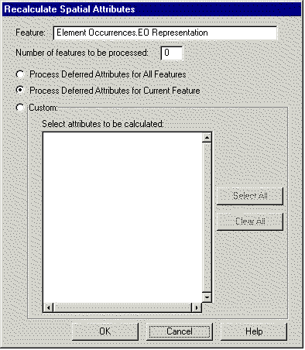
- Si ha elegido Custom (Personalizar), seleccione cada uno de los atributos que hay que recalcular y confirme que la cantidad correcta de registros aparezca en la parte superior de la caja de diálogo.
Nota: Para elegir más de un atributo, mantenga presionada la tecla <Shift> a medida que selecciona cada uno de los atributos.
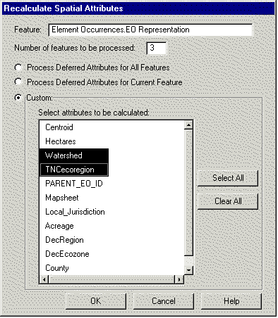
Todas las figuras en el tema serán comparadas con las nuevas bibliotecas de temas.
- Elija OK para comenzar el proceso de recalcular los atributos.

Importante
Este proceso tiene dos etapas: (1) cruza los temas espaciales para encontrar los valores de atributos apropiados para los registros, y (2) inserta los nuevos valores en Oracle. Cuando el primer proceso ha concluido puede aparecer un registro de novedades, pero esto no significa que el proceso haya concluido completamente. Incluso puede aparecer un mensaje en el Task Manager (Administrador de tareas) de Biotics avisando que Biotics no responde (Not Responding), pero esto NO indica que el proceso haya concluido. Asuma que el proceso aún está en ejecución al menos mientras el mensaje Saving Attributes (Guardando Atributos) aparezca en la pantalla.

Post Features (Enviar manualmente los cambios a las capas maestras)
Cuando se hacen cambios en un tema manejado (managed theme) en el Mapper de Biotics fuera del Modo Ingresar/Editar (Input/Edit mode) estos cambios deben ser enviados manualmente a las capas maestras (master shapefiles). Un motivo frecuente para hacer esto es cuando se utiliza la opción Load EOs (Cargar EOs) del menú Admin.
Es posible enviar los cambios a las capas maestras eligiendo la opción Post Features (Enviar Figuras) en el menú Admin mientras se está en el Modo Consulta (View mode).

Ver también:
Generalidades acerca de las tareas del Administrador del Mapper

BIOTICS System Settings (Configuración del Sistema del Mapper de Biotics)
Además de las configuraciones de Powerpack y de las opciones de configuración disponibles en el Tracker de Biotics, los Administradores del Mapper pueden modificar las configuraciones que afecten específicamente la performance y el comportamiento del Mapper. En el menú Admin hay dos opciones relacionadas con la configuración del sistema:
Configuración del Sistema Powerpack (Powerpack System Settings)
Configuración del Sistema BIOTICS

Al seleccionar BIOTICS System Setting (Configuración del Sistema BIOTICS) en el menú Admin se abre la caja de diálogo Update System Settings (Actualizar la Configuración del Sistema).
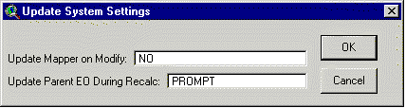

Los valores elegidos para la configuración en esta caja de diálogo son almacenados en la tabla PREFERENCES (Preferencias) en Oracle.

Update Mapper on Modify (Actualizar el Mapper en Modificar)
Valor de la tabla de Oracle: BIOTICS_UPDATE_MAPPER_ ON_MODIFY
Valores de Dominio:
YES (Sí) indica que cada vez que se modifica la forma de una Representación de Localización de Elemento (Element Occurrence Representation – EO Rep), de Área Protegida (Managed Area - AM), o de Sitio de Conservación (Site), o cuando los atributos espaciales son recalculados manualmente, los valores en los campos Mapped By (Mapeado Por) y Mapped Date (Fecha de Mapeo) serán actualizados con los datos del usuario y con la fecha actual, y el campo QC Status (Estatus de CC) será actualizado como Incomplete (Incompleto).
NO indica que los valores en los campos Mapped By (Mapeado Por), Mapped Date (Fecha de Mapeo), y QC Status (Estatus de CC) son ingresados sólo cuando las EO Reps, las MAs o los Sitios son creados por primera vez y nunca serán modificados después de esto.
Nota: Esta configuración de sistema no es aplicable para las Figuras Fuente (Source Features).

Update Parent EO During Recalc (Actualizar EO Padre durante el recálculo)
Valor de la tabla de Oracle: UPDATE_PARENT_EO_ DURING_RECALC
Valores de Dominio:
YES (Sí) indica que la entrada en el campo Parent EO ID (EO ID Padre) será actualizada automáticamente cuando se recalculen manualmente los atributos espaciales de las Representaciones de Localización de Elemento (Element Occurrence Representations – EO Reps); los cambios realizados aparecerán en un registro de novedades de manera que se pueda saber qué EOs fueron modificadas y si lo desea pueda revertir los cambios manualmente.
NO indica que la entrada en el campo Parent EO ID (EO ID Padre) no será actualizado mientras se recalculan los atributos espaciales, los cambios que no se hayan realizado aparecerán en un registro de novedades de manera que se pueda saber qué EOs deben ser modificadas y si lo desea pueda implementar los cambios manualmente.
PROMPT indica que se le consultará si desea actualizar el Parent EO ID (EO ID Padre) para todas las EOs que corresponda de a una por vez durante el proceso de recálculo de los atributos.

Ver también:
Setting Designer Preferences (Configurar preferencias del Designer)
Setting Navigator Preferences (Configurar preferencias del Navigator)
Setting Mapper Preferences (Configurar preferencias del Mapper)

Generalidades acerca de Vincular y Cargar Formas
El Mapper de Biotics contiene formas en los temas manejados (managed themes) que están vinculadas con datos tabulares en la base de datos del Tracker. Los Administradores del Mapper pueden utilizar una cantidad de procesos por lote para cargar formas nuevas, ya sea desde una capa (shapefile) o desde una tabla de un proyecto ArcView; y vincular formas con registros existentes en la base de datos del Tracker. Los Administradores pueden
- Cargar masivamente nuevas formas y registros de Localización de Elementos (Element Occurrence - EO);
- Vincular nuevas formas de Figura Fuente (Source Feature) a registros existentes en el Tracker;
- Generar Representaciones de Localización de Elemento (EO Representations – EO Reps) desde un grupo de nuevas formas de Figura Fuente;
- Vincular formas poligonales a registros de Áreas Protegidas (Managed Area - MA) o de Sitios (Site) existentes en el Tracker, ya sea uno por vez o masivamente.

¿Qué desea hacer?
Load EOs (Cargar EOs)
Link Source Features (Vincular Figuras Fuente)
Generate EO Reps (Generar Representaciones de Localización de Elemento)
Link Shapes to Data Records (Vincular Formas con Registros de Datos)
Batch Link Shapes to Data Records (Vincular Formas con Registros de Datos por Lote)

Load EOs (Cargar EOs)
Es posible cargar masivamente Representaciones de Localización de Elemento (Element Occurrence Representations – EO Reps) nuevas en el Mapper de Biotics desde cualquier tipo de archivo de ArcView. El archivo de la EO Rep a cargar puede ser un archivo tabular de coordenadas (como un archivo de texto delimitado o una hoja de cálculo), o una capa (shapefile) u otra cobertura espacial. Los registros son cargados como Figuras Fuente (Source Features) a partir de las cuales luego se generan las EO Reps. Es posible cargar todos los registros en un archivo o cargar un conjunto seleccionado de registros.
Seleccione Load EOs (Cargar EOs) en el menú Admin del Mapper para cargar registros que aún no están en el Mapper o en el Tracker. Para agregar formas en registros tabulares que ya existen en el Tracker como registros de Localización de Elemento y que están vinculados (o desvinculados) con registros de Figuras Fuente, utilice la opción Link Source Features (Vincular Figuras Fuente) del menú Admin, seguida de la opción Generate EO Reps (Generar Representaciones de Localización de Elemento).

¿Qué desea hacer?
Cargar EOs desde una tabla
Cargar EOs desde un tema

Cargar EOs desde una tabla
Los Administradores del Mapper pueden generar Representaciones de Localización de Elemento (Element Occurrence Representations – EO Reps) cargando una tabla de coordenadas que representen Figuras Fuente (Source Features) punto. La tabla puede ser un archivo de texto delimitado, un archivo de base de datos o una hoja de cálculo, cualquier formato que ArcView pueda leer. La tabla a cargar debe contener un conjunto de coordenadas (X,Y), el ID de elemento subnacional (subnational Element ID) de la base de datos del Tracker de Biotics, y para cada registro a ser cargado con el tipo de incertidumbre de ubicación estimada por área (Locational Uncertainty Type - areal⌀estimated), también se debe incluir una distancia de incertidumbre de ubicación (Locational Uncertainty Distance). Es optativo que los registros a ser cargados contengan valores para EO number, e información del cartógrafo (específicamente, valores en los campos Mapped By (Mapeado por) y Mapped Date (Fecha de Mapeo). Los registros en la tabla serán cargados como Figuras Fuente punto, a partir de las cuales se generará una EO Rep. Usted puede elegir recalcular los atributos espaciales (Recalculate Spatial Attributes) para la nueva EO Rep desde el menú Admin, en el Modo Ingresar/Editar (Input/Edit mode).
Use el proceso Load EOs (Cargar EOs) del menú Admin del Mapper para cargar registros que aún no estén en el Mapper o en el Tracker de Biotics. Para agregar formas en los registros tabulares que ya existen en la base de datos del Tracker, use la opción Link Source Features (Vincular Figuras Fuente) en el menú Admin, seguido de la opción Generate EO Reps (Generar EO Reps).

Para cargar EOs desde una tabla:
- Agregue la tabla con los registros de Figuras Fuente en el proyecto. Ver la Ayuda de ArcView para obtener más información acerca de cómo de agregar tablas.
Nota: Si desea cargar algunos registros seleccionados de la tabla, debe seleccionarlos antes de elegir la opción Load EOs (Cargar EOs).
- En el menú Admin, elija Load EOs… (Cargar EOs) Se abrirá la caja de diálogo de Load EOs.
- En la sección Load From (Cargar desde):
- Marque el botón de opción Table (Tabla)
- En la lista desplegable, elija la tabla a cargar
- Si ha seleccionado algunos registros del tema (theme), marque el botón de opción Selected Records (Registros seleccionados), si no marque el botón de opción All Records (Todos los registros). Confirme que la cantidad de registros a ser importados se vea claramente.
- En la sección Coordinate Projection (Coordenadas de Proyección):
- Marque uno de los botones de opción para elegir la proyección que coincida con las coordenadas (X, Y) en la tabla.
- Marque el botón de opción Lat/Long si las coordenadas (X, Y) están registradas en la misma proyección de referencia que la proyección por defecto del Mapper.
- Marque el botón de opción del centro si las coordenadas están en la proyección por defecto del Mapper.
- Marque el botón de opción Other (Otros) si las coordenadas (X, Y) están en una proyección diferente. Luego marque el botón Select (Seleccionar) y elija la proyección de coordenadas en la tabla. La utilidad de proyección de ArcView reproyectará las coordenadas en la proyección del Mapper.
Nota: Si la tabla contiene registros en diferentes proyecciones, deberá ejecutar la operación Load EOs (Cargar EOs) para cada una de las proyecciones.
- En la sección Required Columns (Columnas Obligatorias), en la lista desplegable, elija los campos de la tabla que correspondan a:
- ID de Elemento Subnacional (Subnational Element ID)
- Coordenada X (Longitud)
- Coordenada Y (Latitud)
Nota: En la tabla todos estos campos deben ser numéricos. La lista desplegable sólo mostrará campos numéricos.
- Si las hubiere, defina las Optional Columns (Columnas Optativas). Si la tabla contiene los campos Locational Uncertainty Distance (Distancia de Incertidumbre de Ubicación), EO Number (Número de EO), Mapped By (Mapeado por), o Mapped Date (Fecha de mapeo), debe completarlos eligiendo los campos apropiados en la lista desplegable. Si no completa estás columnas, el Mapper de Biotics completará estos campos automáticamente de la siguiente manera:
- La Uncertainty distance (Incertidumbre de distancia) será establecida como cero (0) y el tipo de incertidumbre de ubicación será establecida como Negligible (Insignificante ).
- El EO Number (Número de EO) será completado con el siguiente número disponible para ese Elemento.
- Mapped by (Mapeado por) será completado con los datos del usuario que esté actualmente trabajando en el sistema.
- Mapped Date (Fecha de mapeo) será completado con la fecha actual
Nota: Si elige Load EOs (Cargar EOs) con el EO number (Número de EO), todas las EOs cargadas deben tener su EO number (Número de EO). Si el campo queda en blanco, los registros sin EO number (Número de EO) no serán cargados.
Atención: Asegúrese de que el formato de los datos para estos campos coincida con los campos de la tabla. Los formatos de los datos para estos campos son los siguientes:
  - Campos de Caracteres: Mapped Date (Fecha de mapeo); Mapped By (Mapeado por).
  - Campos Numéricos: Subnational Element ID (ID Elemento Subnacional), EO Number (Número de EO); Uncertainty Distance (incerticumbre de distancia); coordinate values (valores de coordenadas).
- Elija un tipo de incertidumbre de ubicación marcando el botón de opción apropiado. Serán habilitados solamente los tipos apropiados para el Conceptual Feature Type (tipo de figura conceptual). Si una EO tiene una distancia especificada (distinta de cero), el Locationa Uncertainty Type (tipo de incertidumbre de ubicación) será automáticamente completada como Areal-Estimated (Estimada por área).
Nota: Dado que el tipo de figura conceptual y el tipo de incertidumbre de ubicación son establecidos en la caja de diálogo Load EOs (Cargar EOs), todas las EOs cargadas en una operación de carga deben tener el mismo tipo. Si la tabla contiene Figuras Fuente con diferentes tipos de incertidumbre de ubicación, debe realizar el proceso Load EOs (Cargar EOs) para cada uno de los distintos tipos.
- Para designar el QC Status (Estatus de CC) de la EO como Passed (Pasado), marque la casilla de verificación Quality Control Complete (Control de Calidad Completo). Si desea que el QC Status (Estatus de CC) quede Incomplete (Incompleto), desmarque la casilla.
- Presione OK.
- Examine el registro de novedades Load EOs From Table (Cargar EOs desde una Tabla). Controle el resumen que figura en la parte inferior y asegúrese de que todas las EOs hayan sido importadas sin errores. Si los hubiera, el registro de novedades le indicará porqué no fue importada la EO. Repare los problemas y ejecute nuevamente el proceso de carga seleccionando sólo las EOs que no se hayan cargado la primera vez.
- Elija Recalculate Spatial Attributes (Recalcular los Atributos Espaciales) para las EO Rep recientemente cargadas en el menú Admin, en el Modo Ingresar/Editar (Input/Edit mode).

Importante
Cuando termine de recalcular los atributos espaciales, envíe las nuevas Figuras Fuente y RLEs activando los temas apropiados y eligiendo Post Features (Enviar Figuras) en el menú Admin en el Modo Consulta (View mode). Si no realizara este procedimiento, las Figuras Fuente sólo estarán en su computadora pero no serán enviadas a la base de datos maestra ni estarán disponibles para otros usuarios.

Ver también:
Cargar EOs desde un tema
Recalculate Spatial Atributes (Recalcular atributos espaciales)
Post Features (Enviar Manualmente los cambios a la capa maestra)

Cargar EOs desde un tema
Los Administradores del Mapper pueden generar Representaciones de Localización de Elemento (Element Occurrence Representations – EO Rep) cargando un tema (theme) de formas tales como Figuras Fuente (Source Features). El tema puede ser una capa(shapefile) o una cobertura ArcInfo, y puede contener formas punto, lineales o poligonales. Los atributos de las formas a ser cargadas deben incluir el ID de Elemento Subnacional (subnational Element ID) de la base de datos del Tracker de Biotics, y para cada registro a ser cargado con el tipo de incertidumbre de ubicación estimada por área (Locational Uncertainty Type - Areal⌀Estimated) se debe incluir también la distancia de incertidumbre de ubicación (Locational Uncertainty Distance).
Es optativo que los registros a ser cargados contengan valores para EO number, e información del cartógrafo [específicamente, valores en los campos Mapped By (Mapeado por) y Mapped Date (Fecha de mapeo)]. Los registros en la tabla serán cargados como Figuras Fuente, a partir de las cuales se generará una EO Rep. Luego usted podrá recalcular los atributos espaciales (Recalculate Spatial Attributes) para la nueva EO Rep desde el menú Admin, en el Modo Ingresar/Editar (Input/Edit mode) .
Use el proceso Load EOs (Cargar EOs) del menú Admin del Mapper para cargar registros que aún no estén en el Mapper o en el Tracker de Biotics. Para agregar formas en los registros tabulares que ya existen en la base de datos del Tracker, use la opción Link Source Features (Vincular Figuras Fuente) en el menú Admin, seguido de la opción Generate EO Reps (Generar EO Reps).

Para cargar EOs desde un tema:
- Agregue el tema con Figuras Fuente punto, línea o poligonal en la vista. El tema debe estar en la misma proyección y referencia que la proyección por defecto del Mapper.
Nota: Si desea cargar sólo algunos registros elegidos del tema, deberá seleccionar los registros en el tema antes de elegir la opción Load EOs (Cargar EOs).
- En el menú Admin, elija Load EOs...(Cargar EOs) Se abrirá la caja de diálogo de carga de EOs.
- En la sección Load From (Cargar desde):
- Marque el botón de opción Theme (Tema)
- En la lista desplegable, elija el tema desde el cual desea cargar
- Si ha seleccionado algunos registros del tema, marque el botón de opción Selected Records (Registros seleccionados) si no marque el botón de opción All Records (Todos los registros). Confirme que la cantidad de registros a importar aparezca correctamente.
- Marque el botón de opción Conceptual FeatureType para indicar el tipo de figura conceptual.
Nota: Dado que el tipo de figura conceptual y el tipo de incertidumbre de ubicación son establecidos en la caja de diálogo Load EOs (Cargar EOs), todas las EOs cargadas en una operación de carga deben tener el mismo tipo. Si el tema contiene registros con diferentes tipos de figuras conceptuales, debe realizar el proceso de carga de EOs para cada uno de los distintos tipos
- En la sección Required Columns (Columnas Obligatorias), de la lista desplegable elija el campo del tema que contenga los valores subnational Element ID (ID Elemento subnacional).
Nota: El campo subnational Element ID (ID Elemento subnacional) debe estar definido como campo numérico en la tabla de atributos de tema.
- Si las hubiere, defina las Optional Columns (Columnas Optativas). Si la tabla contiene los campos de Distancia de Incertidumbre de Ubicación, EO Number (EO Número), Mapped By (Mapeado por) o Mapped Date (Fecha de mapeo), debe completarlos eligiendo los campos apropiados en la lista desplegable. Si usted no completa estas columnas, el Mapper de Biotics las completará automáticamente de la siguiente manera:
- La Incertidumbre de distancia será establecida como cero (0) y el tipo de incertidumbre de ubicación será establecida como Negligible (Insignificante).
- El EO Number (Número de EO) será completado con el siguiente número disponible para ese Elemento
- Mapped By (Mapeado por) será completado con los datos del usuario que esté actualmente trabajando en el sistema.
- Mapped Date (Fecha de mapeo) será completado con la fecha actual
Nota: Si elige cargar EOs con EO Number (Número de EO), todas las EOs cargadas deben tener su EO Number (Número de EO). Si el campo queda en blanco, los registros sin EO number (Número de EO) no serán cargados
Nota: Asegúrese de establecer el formato de los datos para que los siguientes campos coincidan con los campos de la tabla Los formatos de los datos para estos campos son los siguientes:
  - Campos de Caracteres: Mapped Date (Fecha de mapeo); Mapped By (Mapeado por).
  - Campos Numéricos: Subnational Element ID (ID Elemento subnacional); EO Number (Número de EO); Uncertainty Distance (incertidumbre de distancia), coordinate values (valores de coordenadas).
- Elija un tipo de incertidumbre de ubicación marcando el botón de opción apropiado. Sólo serán habilitados los tipos apropiados de tipo de figura conceptual (conceptual feature type). Si una EO tiene especificada una distancia (distinta de cero), el tipo de incertidumbre de ubicación será completada automáticamente como Areal-Estimated (estimada por área).
Nota: Dado que el tipo de figura conceptual y el tipo de incertidumbre de ubicación son establecidos en la caja de diálogo Load EOs (Cargar EOs), todas las EOs cargadas en una operación de carga deben ser del mismo tipo. Si la tabla contiene Figuras Fuente con diferentes tipos de incertidumbre de ubicación, debe realizar el proceso Load EOs (Cargar EOs) para cada uno de los distintos tipos
- Para designar el QC Status (Estatus de CC) de la EO Rep como Passed (Pasado), marque la casilla de verificación Quality Control Complete (Control de Calidad Completo). Si desea que el QC Status (Estatus de CC) quede Incomplete (Incompleto), desmarque la casilla.
- Presione OK.
- Examine el registro de novedades Load EOs From Table (Cargar EOs desde una Tabla). Controle el resumen que figura en la parte inferior y asegúrese de que todas las EOs hayan sido importadas sin errores. Si los hubiera, el registro de novedades le indicará porqué no fue importada la EO. Repare los problemas y ejecute nuevamente el proceso de carga seleccionando sólo las EOs que no se hayan cargado la primera vez.
- Elija Recalculate Spatial Attributes (Recalcular Atributos Espaciales) para las EO Reps recientemente cargadas en el menú Admin, en el Modo Ingresar/Editar (Input/Edit mode).

Importante
Cuando termine de recalcular los atributos espaciales, envíe las nuevas Figuras Fuente y EO Reps activando los temas apropiados y eligiendo Post Features (Enviar figuras) en el menú Admin en el Modo Consulta (View mode). Si no realizara este procedimiento, las Figuras Fuente sólo estarán en su computadora pero no serán enviadas a la base de datos maestra ni estarán disponibles para otros usuarios.

Ver también:
Cargar EOs desde una tabla
Recalculate Spatial Attributes (Recalcular atributos espaciales)
Post Features (Enviar manualmente los cambios a la capa maestra)

Load EO dialog box (Caja de diálogo Cargar Localización de Elemento)
***Esta interfase les permite a los Administradores cargar EOs masivamente, ya sea desde una capa (shapefile) o desde una tabla en el Proyecto ArcView.

Pestaña/Campo | Propósito o Tarea
Load From (Cargar desde) | Los botones marcan la lista desplegable que muestra documentos de las tablas o documentos de temas (theme) que contienen los datos a cargar.
Load From (Cargar desde) | Listas desplegables que muestran las tablas o temas que contiene los datos a cargar.
Records to Process (Registros a procesar) | Si desea cargar todos los registros que están en la tabla o tema, elija el botón de opción All Records (Todos los Registros).  Si ha elegido sólo algunos registros, marque el botón de opción Selected Records (Registros Seleccionados) y confirme la cantidad de registros a importar.  El botón Selected Records (Registros Seleccionados) no está disponible si no se han seleccionado registros en la tabla.  Nota: Si está cargando EOs desde una tabla y la tabla contiene múltiples sistemas de coordenadas (por ejemplo, dos zonas UTM), debe seleccionar los registros de la tabla que pertenezcan a un único sistema de coordenadas y ejecutar Load EOs from Table (Cargar EOs desde una Tabla) para cada sistema de coordenadas.  Si está cargando EO desde un tema y el tema contiene registros con diferentes tipos de figura conceptual, deberá ejecutar una carga de EO para cada tipo de figura.
Coordinate Projection (Coordenadas de Proyección) (sólo para Cargar EO desde una Tabla) | Especifican los sistemas de coordenadas en los que están las coordenadas de los registros seleccionados dentro de los archivos de datos.  Si elige Other (Otro), debe marcar Select (Seleccionar) y luego elegir un sistema de coordenadas. Las Coordenadas serán proyectadas utilizando la utilidad de proyección de ArcView.  Las coordenadas Latitud/Longitud deben establecerse en grados decimales (coordenadas en grados/minutos/segundos no son aceptadas en esta versión). Para el hemisferio sur, la latitud debe ser un número negativo. Para el hemisferio oeste, la longitud debe ser un número negativo. No es posible convertir las referencias (por ejemplo de NAD27 a NAD83). Todas las coordenadas en el archivo de datos deben tener la misma referencia que sus datos de referencia.  Excepto las coordenadas de Latitud/Longitud, no se convierten las unidades de sistemas de coordenadas para los mapas. Por ejemplo, si las unidades utilizadas para almacenar internamente los mapas son metros, las coordenadas en el archivo de datos deben estar en metros. Si se ingresan coordenadas en pies, dará como resultado la creación de un punto en la ubicación geográfica equivocada.  No se realizan controles para determinar si las coordenadas en los archivos de datos están dentro de la extensión del mapa (por ejemplo, dentro de la provincia o estado).
Conceptual Feature Type (Tipo de Figura Conceptual)(sólo para cargar EOs desde un Tema) | Marque el botón de opción para indicar el tipo de figura conceptual. Si el tema contiene registros con diferentes tipos de figura conceptual, deberá ejecutar diferentes Load EOs (Cargar EOs) para cada tipo de figura.
Required Columns (Columnas Obligatorias) | Especifican los campos en la tabla que contienen los valores de datos para los atributos incluidos en la lista.  Los campos que contienen las coordenadas X-Y deben ser definidos numéricamente; los campos que contienen el ID Elemento Subnacional (EST ID) deben ser definidos numéricamente.
Optional Columns  (Columnas Optativas) | Especifique los campos en la tabla que contienen valores de datos si desea cargar valores para estos atributos espaciales en vez de que el sistema los calcule. La Distancia debe estar definida como número y los valores deben estar en unidades de mapa. El campo que contiene el EO Number (Número de EO) en el archivo de datos debe estar definido numéricamente. Los campos Mapped By (Mapeado por) y Mapped Date (Fecha de mapeo) deben ser definidos alfanuméricamente.  Aunque el número de EO Number (Número de EO) es considerado como un campo optativo, se recomienda enfáticamente que se use cuando se cargan datos por primera vez (es decir, cuando recién se instala Biotics). Si se especifica el EO Number (Número de EO), no se realiza ninguna validación sobre este valor. Por ejemplo, si el EO Number (Número de EO) cargado es menor que el siguiente EO Number (Número de EO) disponible para un elemento, el primero es utilizado de todos modos.  Si el EO Number (Número de EO) no se especifica <not set>, el siguiente número disponible para el Elemento será asignado utilizando la tabla NEXT_EO_NUM.  Si Mapped By (Mapeado por) no es completado <not set>, se utilizará el ID del usuario actual.  Si Mapped Date (Fecha de mapeo) no es completado <not set>, se utilizará la fecha actual.  El valor especificado para Date Format (formato de fecha) es sensible a la diferencia de letras mayúsculas y minúsculas. Por ejemplo, 'yy-MM-dd' no es igual que 'yy-mm-dd'. Ver más información sobre las Fechas en la ayuda de ArcView.
Locational Uncertainty Type (Tipo de Incertidumbre de Ubicación) | Marque el botón de opción para indicar el tipo de incertidumbre de ubicación. Sólo serán permitidos los tipos disponibles en función de sus tipos de figura conceptual. Si una EO tiene especificada una distancia y ésta es mayor que 0, el tipo de incertidumbre de ubicación será establecida como estimada por área (Areal-Estimated).  Nota: Si su tema contiene figuras fuente con distintos tipos de incertidumbre de ubicación, debe ejecutar Load EOs (Cargar EOs) para cada tipo de figura.
Quality Control Complete (Control de Calidad Completo) | Si marca esta casilla de verificación, el valor del QC Status (Estatus de CC) será completado como Passed (Pasado) tanto para las Figuras Fuente como para las EO Rep poligonales. De otro modo, si no la marca, el valor será completado como Incomplete (Incompleto ).

Link Source Features (Vincular Figuras Fuente)
Los Administradores del Mapper pueden vincular nuevas formas de Figuras Fuente (Source Feature) con registros de Figuras Fuente existentes en la base de datos del Tracker. Es posible vincular las formas de un archivo de coordenadas (p.ej.:un archivo de texto delimitado, una hoja de cálculo, otra base de datos), o desde una capa (shapefile) o una cobertura. Todos los formatos de datos que pueda leer ArcView son aceptables para esta opción. Es posible vincular todos los registros en un archivo o cargar un conjunto preseleccionado de registros.
Un atributo de las nuevas formas de Figura Fuente, ya sea que se las cargue desde una tabla o tema (theme) - debe ser el Feature ID (shape_id) del registro existente en el Tracker.

¿Qué desea hacer?
Vincular Figuras Fuente desde una tabla
Vincular Figuras Fuente desde un tema

Vincular Figuras Fuentes desde una Tabla
Las formas de Figura Fuente (Source Feature) pueden ser vinculadas desde una tabla de un proyecto de ArcView, a registros existente en el Tracker de Biotics. La tabla puede ser un archivo de texto delimitado, un archivo de base de datos, o una hoja de cálculo; cualquier formato aceptado por ArcView. La tabla para cargar debe contener un conjunto de coordenadas (X, Y), y columnas que, a su vez, contengan el Feature ID (shape_id) de la Figura Fuente. Los valores de las coordenadas DEBEN estar en las referencias por defecto del Mapper.

Para vincular Figuras Fuente desde una tabla:
- Agregue la tabla con los registros de Figura Fuente en el proyecto (ver la Ayuda de ArcView para obtener más información acerca de cómo agregar tablas).
Nota: Si desea cargar registros seleccionados de una tabla, debe seleccionar estos registros antes de elegir la opción de menú Load EOs (Cargar EOs).
- Elija Link Source Features (Vincular Figuras Fuente) en el menú Admin. Se abrirá la caja de diálogo Link Source Features (Vincular Figuras Fuente).
- En la sección Link From (Vincular desde):
- Marque el botón de opción Table (Tabla)
- Elija Table to Link (Tabla para vincular ) de la lista desplegable
- Si ha elegido ciertos registros del tema (theme) marque el botón de opción Selected Records (Registros seleccionados); si no marque el botón de opción All Records (Todos los registros). Confirme la cantidad de registros para vincular.
- En la sección Coordinate Projection (Coordenadas de Proyección), elija una proyección que coincida con las coordenadas que figuran en su tabla:
- Marque el botón de opción Lat/Long si las coordenadas (X, Y) están registradas en la misma proyección de referencia que la proyección por defecto de Biotics.
- Marque el botón de opción del centro para elegir la proyección por defecto del Mapper.
- Presione el botón de opción Other (Otro) si las coordenadas (X, Y) están en una proyección diferente. Luego marque el botón de opción Select (Seleccionar), y elija la proyección de las coordenadas en la tabla; la utilidad de proyección de Arc View reproyectará las coordenadas en la proyección del Mapper.
Nota: Si su tabla contiene registros en proyecciones diferentes, debe realizar el procedimiento de vincular una Figura Fuente desde una tabla para cada tipo de proyección.
- En la sección Required Columns (Columnas Obligatorias) elija, en la lista desplegable, el campo de la tabla que corresponda a:
- Feature ID del registro de Figura Fuente en el Tracker
- Coordenada X (Longitud)
- Coordenada Y (Latitud)
- Presione OK.
- Examine el archivo registro de novedades Link_Sources (Vincular Figuras). Controle el resumen que figura en la parte inferior y asegúrese de que todas las Figuras Fuente hayan sido vinculadas sin errores. Si hubiera errores, el registro de novedades le indicará el motivo por el cual no se realizó el vínculo. Repare los problemas de la tabla y ejecute nuevamente Link Source Features (Vincular Figuras Fuente), seleccionando sólo las Figuras Fuente que no fueron vinculadas la primera vez.
- Una vez que haya importado las formas de Figura Fuente, podrá Generate EO Reps (Generar EO Reps) en el menú Admin.

Importante
Luego de terminar de recalcular los atributos espaciales, envíe las nuevas Figuras Fuente activando el tema fuente apropiado y eligiendo Post Features (Enviar Figuras) en el menú Admin en el Modo Consulta (View mode). Si no realizara este procedimiento, las Figuras Fuente sólo estarán en su computadora pero no serán enviadas a la base de datos maestra ni estarán disponibles para otros usuarios.

Ver también:
Vincular Figuras Fuente desde un tema
Post Features (Enviar Manualmente los cambios a la capa maestra)

Vincular Figuras Fuente desde un tema
Las formas de Figura Fuente (Source Feature) pueden ser vinculadas desde un tema (theme) a registros existentes en el Tracker de Biotics, en su proyecto de ArcView. Las figuras para cargar deben tener como atributo el Feature ID (shape_id) de la Figura Fuente.

Para vincular Figuras Fuente desde un tema:
- Agregue el tema con Figuras Fuente punto, línea o poligonales a la vista (view). El tema debe tener la misma proyección y la misma referencia que la proyección por defecto del Mapper.
Nota: Si desea cargar registros seleccionados del tema, debe seleccionarlos en el tema antes de elegir la opción de menú Load EOs (Cargar EOs).
- Elija Link Source Features (Vincular Figuras Fuente) en el menú Admin. Se abrirá la caja de diálogo Link Source Features (Vincular Figuras Fuente).
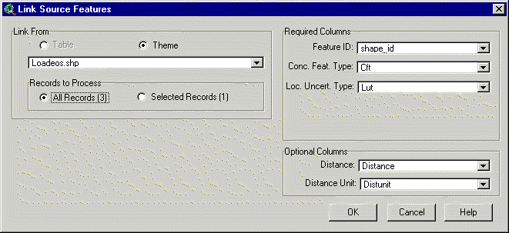
- En la sección Link From (Vincular desde):
- Marque el botón Theme (Tema).
- En el menú desplegable, escoja el tema que contiene las Figuras Fuente.
- Si selecciona algunos registros del tema, presione el botónde opción Selected Records (Registros seleccionados); si no marque el botón de opción All Records (Todos los registros). Confirme la cantidad de registros a vincular.
- En la sección Required Columns (Columnas Obligatorias), elija las columnas que contienen el feature id, el tipo de figura conceptual y la incertidumbre de ubicación de las formas de las Figuras Fuente.
- En la sección Optional Columns (Columnas Optativas), si lo desea, elija la(s) columna(s) que contienen la distancia y/o unidades de distancia.
- Presione OK.
- Examine el archivo registro de novedades Link Sources (Vincular figuras). Controle el resumen que figura en la parte inferior y asegúrese de que todas las Figuras Fuente fueronhayan sido vinculadas sin errores. Si hubiera errores, el registro de novedades le indicará el motivo por el cual no se realizó el vínculo. Repare los problemas de la tabla y ejecute nuevamente Link Source Features (Vincular Figuras Fuente), seleccionando sólo las Figuras Fuente que no fueron vinculadas la primera vez.

Importante
Cuando termine de recalcular los atributos espaciales, envíe las nuevas Figuras Fuente activando el tema fuente apropiado y eligiendo Post Features (Enviar Figuras) en el menú Admin en el Modo Consulta (View mode). Si no realizara este procedimiento, las Figuras Fuente sólo estarán en su computadora pero no serán enviadas a la base de datos maestra ni estarán disponibles para otros usuarios.

Ver también:
Vincular Figuras Fuente desde una Tabla
Post Features (Enviar Manualmente los cambios a la capa maestra)

Link Source Features (Vincular Figuras Fuente)
Esta opción del menú les permite a los Administradores del Mapper vincular masivamente Figuras Fuente (Source Features) a registros existentes en el Tracker de Biotics, ya sea desde una capa (shapefile) o desde una tabla en el proyecto de ArcView.
Cuando se elige la opción Link Source Features (Vincular Figuras Fuente) en el menú Admin, aparece la caja de diálogo que se describe a continuación.

Sección/Botón Descripción
Load From (Cargar desde) Establece el programa para buscar tablas o temas (themes) en el proyecto.

Load From (Cargar desde) Elije la tabla o tema que contiene los datos a vincular.

Record to process (Registro a procesar) Elija All Records (Todos los registros) si desea vincular todos los registros de una tabla o tema.
Si ha seleccionado algunos registros a vincular, marque el botón de opción Selected Records (Registros seleccionados), y confirme la cantidad de registros a cargar.
El botón de opción Selected Records no está disponible si no hay registros seleccionados en la tabla o tema.

Coordinate Projection (Coordenadas de Proyección) Disponible sólo si se ha marcado el botón de opción Load From Table (Cargar desde una tabla).
Elija el sistema de coordenadas en la lista de coordenadas de la tabla a vincular.
Si elige Other (Otro), debe presionar Select (Seleccionar), y elegir un sistema de coordenadas. Las coordenadas serán proyectadas con la utilidad de proyección de ArcView.
Las coordenadas Latitud/Longitud deben establecerse en grados decimales. Para el hemisferio sur, la latitud debe ser un número negativo Para el hemisferio oeste, la longitud debe ser un número negativo.
No es posible convertir las referencias (por ejemplo de NAD27 a NAD83). Todas las coordenadas en el archivo de datos deben tener la misma referencia que el sistema de proyección de Biotics.

Excepto las coordenadas de Latitud/Longitud, no se convierten las unidades de sistemas de coordenadas para los mapas. Por ejemplo, si las unidades utilizadas para almacenar internamente los mapas son metros, las coordenadas en el archivo de datos deben estar en metros. Si se ingresan coordenadas en pies, dará como resultado la creación de un punto en la ubicación geográfica equivocada. No se realizan controles para determinar si las coordenadas en los archivos de datos están dentro de la extensión del mapa (por ejemplo, dentro de la provincia o estado).

Required Colums (Columnas Obligatorias) Especifican los campos en las tablas que contienen los valores de datos para los atributos incluidos en la lista. Los campos que contienen las coordenadas X-Y deben ser definidos como números; los campos que contienen el Feature ID (shape_id) pueden ser campos numéricos o de caracteres.

Generate EO Reps (Generar EO Reps)
Esta opción del menú les permite a los Administradores generar Representaciones de Localización de Elemento (Element Occurrence Representations – EO Reps) para los registros de EO que ya existen en la base de datos del Tracker, pero que aún no tienen una forma. Para generar una EO Rep, la(s) forma(s) de la(s) Figura(s) Fuente (Source Features) ya deben existir en el Mapper.

Para generar EO Reps para registros de EO existentes:
Consejo: Antes de completar este paso confirme que todos los atributos espaciales definidos por los usuarios estén establecidos en NOT mandatory (NO obligatorios) [es decir, que la casilla de verificación Mandatory (Obligatorio) no esté seleccionada] en el Designer Admin (Administrador Diseñador).
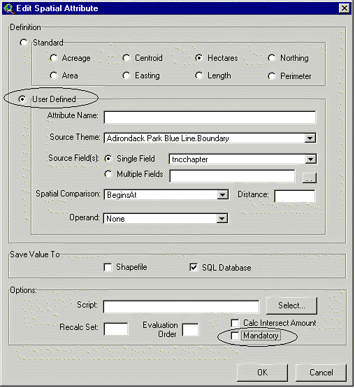
[Ver Definir Atributos Espaciales para mayor información acerca del proceso para abrir la caja de diálogo Edit Spatial Attributes (Editar Atributos Espaciales) para confirmar o cambiar el estado de la casilla de verificación Mandatory (Obligatorio.)]
- Si la(s) Figura(s) Fuente(s) vinculada(s) a un registro de EO en el Tracker aún no tiene(n) una forma en el Mapper, utilice la opción Link Source Features (Vincular Figuras Fuente) en el menú Admin para agregar las formas en la(s) capa(s) de la Figura Fuente.
- Elija Generate EO Reps (Generar EO Reps) en el menú Admin. Aparecerá una caja de diálogo que mostrará la cantidad de EO Reps a ser generadas.
Nota: La opción Generate EO Reps (Generar EO Reps) intentará generar una forma de EO para todos los registros de EO en la base de datos del Tracker que aún no tienen una figura de EO Reps. Aquellas EOs que no tengan formas de Figura Fuente (ver Paso 1) aparecerán en el registro de novedades pero no se les generará una EO Rep.
- Cuando el proceso de generar una EO Rep haya terminado, aparecerá la caja de diálogo Generate EO (Generar EO Rep).
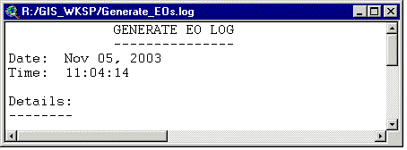
Revise el registro de novedades y controle si hay errores o advertencias, y luego confirme si fue generada la cantidad correcta de EOs.
- En esta instancia, deberá enviar manualmente cambios realizados a las capas maestras (Post Features).
- Ingrese al Modo Ingresar/Editar (Input/Edit mode) seleccionando este ítem en el menú del Mapper de Biotics. Calcule los atributos espaciales (Recalculate Spatial Attributes) según lo desee.

Ver también:
Generalidades acerca de Vincular y Cargar Formas
Link Source Features (Vincular Figuras Fuente)
Post Features (Enviar manualmente los cambios a las capas maestras)

Link Shapes to Data Records (Vincular Formas con Registros de Datos)
Es posible vincular formas GIS (SIG) recientemente creadas con registros de Áreas Protegidas (Managed Area) y de Sitios de Conservación (Site) existentes en el Tracker. Se los puede vincular de a uno por vez dibujando la forma, o copiándola desde otro tema (theme). También se pueden vincular múltiples registros y formas del Tacker al mismo tiempo utilizando la opción Batch Link Shapes to Data Records (Vincular Formas y Registros de Datos por Lote) del menú Admin.

Nota: La opción del menú Link Shapes to Data Records (Vincular Formas con Registros de Datos) sólo está disponible para las figuras de Áreas Protegidas y de Sitios. Pero también es posible vincular Figuras Fuente (Link Source Features) o Generar EO Reps (Generate EO Reps) desde el menú Admin.

Nota: Las Áreas Protegidas y los Sitios pueden ordenarse en la caja de diálogo Link Shapes to Data Records (Vincular Formas a Registros de Datos) agregando el comando “order by” (ordenar por) en la definición de la vista que crea la lista. Es posible actualizar estas vistas haciendo correr los siguientes comandos en el SQL Plus o en la hoja de trabajo de SQL Plus. Estos comandos ordenarán las Áreas Protegidas y los Sitios en la ventana por Nombre de Área Protegida y por Nombre de Sitio respectivamente:
Create or replace view biotics_unmapped_ma_vw
AS
select MA.MACODE_BCD,
MA.Managed_Area_Name,
MA.Managed_Area_Type,
Shape.Shape_ID Feature_ID
from Shape,
MA
where Shape.Has_Shape_Ind = 'N'
and Shape.Deleted_Ind = 'N'
and MA.Shape_ID = Shape.Shape_ID
order by MA.Managed_Area_Name;

Create or replace view biotics_unmapped_site_vw
AS
select Conservation_Site.SITECODE_BCD,
Conservation_Site.Site_Name,
Shape.Shape_ID Feature_ID
from Shape,
Conservation_Site
where Shape.Has_Shape_Ind = 'N'
and Shape.Deleted_Ind = 'N'
and Conservation_Site.Shape_ID = Shape.Shape_ID
order by Conservation_Site.Site_Name;

Para vincular formas con registros de datos (una por vez):
- Elija Input/Edit (Ingresar/Editar) en el menú de Biotics. Elija el tipo de figura que desea editar (Área Protegida o Sitio).
- Elija Link Shapes to Data Records (Vincular Formas con Registros de Datos) en el menú Admin.
- Resalte el registro que será vinculado en la sección Unlinked Records (Registros no vinculados) de la caja de diálogo de Link Shapes to Data Records (Vincular Formas con Registros de Datos).
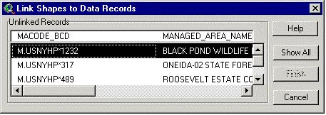
- Cree la forma a ser vinculada. Puede dibujar la forma [ver Generalidades acerca de cómo crear Figuras] o copiarla y pegarla (Copying and Pasting Shapes to the Editable Theme) en la capa (shapefile).
- Presione Finish (Terminar) en la caja de diálogo Create New Features (Crear Nuevas Figuras).
- Si aún no lo ha hecho, presione Show All (Mostrar todo) en la caja de diálogo Link Shapes to Data Records (Vincular Formas con Registros de Datos). Aparecerá la sección Linked Records (Registros Vinculados) de la caja de diálogo, y mostrará el registro recientemente vinculado.
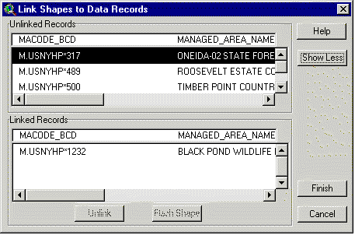
- Puede continuar vinculando formas con registros resaltando un nuevo registro y repitiendo los pasos 4-6.
- Cuando haya finalizado, presione Finish (Terminar) en la caja de diálogo Link Shapes to Data Records (Vincular Formas con Registros de Datos).

Importante
Nota: Para cerrar el ambiente Input/Edit (Ingresar/Editar) y enviar los cambios a la base de datos maestra, presione el botón Close Input/Edit (Cerrar Ingresar/Editar) .

Ver también:
Generalidades acerca de Vincular y Cargar Formas
Batch Link Shapes to Data Records (Vincular Formas con Registros de Datos por Lote)
Link Source Features (Vincular Figuras Fuente)
Generate EO Reps (Generar EO Reps)

Link Shapes to Data Records Dialog (Caja de diálogo Vincular Formas a Registros de Datos)
***Esta opción del menú les permite a los Administradores del Mapper vincular formas a los registros del Tracker de Biotics que aún no tienen formas.
Al seleccionar la opción Link Shapes to Data Records (Vincular Formas a Registros de Datos) en el menú Admin, en el Modo Ingresar /Editar (Input/Edit mode) se abre la caja de diálogo que se describe a continuación.

Sección/Botón Descripción

Unlinked Records (Registros no vinculados) Proporciona una lista de los registros de Áreas Protegidas o de Sitios que existen en la base de datos de Tracker que no tienen sus correspondientes formas en las capas (shapefiles) de Biotics. Si resalta un registro en la lista, y luego dibuja o copia una forma en la vista, la forma será vinculada a ese registro del Tracker. Para obtener más instrucciones vea Link Shapes to Data Records (Vincular Formas a Registros de Datos).

Show All / Show Less (Mostrar todos/Mostrar menos) Sirven para mostrar la sección “Linked Records” (Registros vinculados) de la caja de diálogo (Show All-Mostrar todos) y para ocultarla (Show Less-Mostrar menos).

Finish (Terminar) Presione Finish (Terminar) para registrar los Vínculos establecidos durante el proceso de vinculación actual. Los vínculos entre las formas y los registros HDMS no están terminados hasta que se presiona el botón Finish (Terminar).

Los siguientes botones están disponibles sólo si se ha marcado el botón Show All (Mostrar todos).

Linked Records (Registros vinculados) Proporciona una lista de las Áreas Protegidas o de los Sitios que han sido vinculados a una forma durante el proceso de vinculación actual.

Unlink (Desvincular) Desvincula la forma del registro resaltado en la sección Linked Records (Registros vinculados). La forma recientemente agregada será borrada de la capa (shapefile).

Flash Shape (Destellar forma) Destaca de manera intermitente la forma vinculada al registro resaltado en la sección Linked Records (Registros vinculados). Este es un modo útil de distinguir entre las formas adyacentes o superpuestas que se acaban de digitalizar.

Batch Link Shapes to Data Records (Vincular Formas con Registros de Datos por Lote)
Es posible vincular de una sola vez muchas formas y registros de datos de Áreas Protegidas (Managed Area -MA) o de Sitios (Site) existentes en el Tracker de Biotics. [También es posible vincularlas de a una por vez utilizando la opción Link Shapes to Data Records (Vincular Formas con Registros de Datos) del menú Admin]. Para vincular formas con resgistros por lote, debe haber un a capa (shapefile) con las formas que desea vincular, con el Feature ID (shape_id) como atributo de cada una de las formas.

Nota: La opción Batch Link Shapes to Data Records (Vincular Formas con Registros de Datos por Lote) sólo está disponible para figuras de MA y de Sitios. Pero también se pueden vincular Figuras Fuente (Link Source Features) o Generar EO Reps (Generate EO Reps) desde el menú Admin.

Advertencia: Todos los atributos espaciales definidos por los usuarios (es decir, todos los atributos excepto centroides, acres y hectáreas) deben estar configurados como NOT mandatory (No obligatorios) cuando se los configure en el Designer Admin. Confirme que así sea antes de utilizar la función Batch Match-link (Vincular Lotes Coincidentes) que se describe a continuación, de otro modo los atributos espaciales serán recalculados automáticamente por medio de un proceso ineficiente, que puede no tener el resultado deseado.

Para vincular formas con registros de datos por lote (muchos a la vez):
- Agregue el tema (theme) que contiene las formas a ser vinculadas en la vista (view). Recuerde que cada forma debe tener como atributo (numérico) el Feature ID del registro correspondiente en la base de datos del Tracker. Es posible obtener muy fácilmente estos ids de las vistas biotics_unmapped_ma_vw or biotics_unmapped_site_vw, según sea apropiado. Ver la Guía de Instalación, Administración y Configuración de Biotics (Biotics Installation, Administration and Configuration Guide) para obtener más información acerca de cómo preparar temas de Áreas Protegidas o de Sitios para llevar a cabo el proceso de vinculación por lote.
- Elija Input/Edit (Ingresar/Editar) en el menú de Biotics. Según las formas que tenga, elija el tipo de figura que desee editar (MA o Sitio).
- Elija Batch Link Shapes to Data Records (Vincular Formas con Registros de Datos por Lote) en el menú Admin.
- En la primera caja de diálogo Choice (Opciones), en la lista de temas que aparece en la vista, elija el tema que contiene las formas a ser vinculadas.
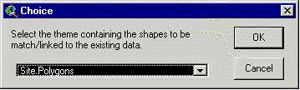
- En la segunda caja de diálogo Choice (Opciones), elija la columna de la tabla de atributos del Tracker que contiene el Feature ID.
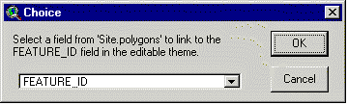
- En la caja de diálogo Warning (Advertencia), confirme la cantidad de registros para procesar.
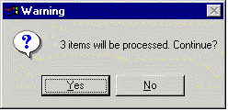
- Elija Yes (Si) para continuar.
- Cuando la barra de progreso y todas las cajas de diálogo hayan terminado, asegúrese de buscar los nuevos registros en el Mapper y en el Tracker para confirmar que fueron vinculados correctamente.

Nota: Para cerrar el entorno Input/Edit (Ingresar/Editar) y enviar los cambios a la base de datos maestra, presione el botón Close Input/Edit (Cerrar Ingresar/Editar) .

Atención: En la actualidad no hay ninguna función para cargar masivamente registros de Áreas Protegidas y de Sitios que no tienen registros tabulares existentes en el Tracker. Si las formas existen para nuevos registros, pueden ser creados manualmente utilizando la función copiar-pegar (copy-paste).

Ver también:
Generalidades acerca de Vincular y Cargar Formas
Link Shapes to Data Records (Vincular Formas con Registros de Datos)
Link Source Features (Vincular Figuras Fuente)
Generate EO Reps (Generar EO Reps)

Database Integrity Check (Realizar controles de integridad de la base de datos)
Los Administradores del Mapper deben controlar con frecuencia la integridad de la base de datos. Esto ayudará a captar las inconsistencias que podrían ocurrir entre los archivos de formas multi-usuarios y la base de datos de Oracle. El Mapper de Biotics incluye una función en el menú Admin que controla automáticamente la integridad de la base de datos de las Localizaciones de Elementos (Element Occurrence). Para obtener información acerca de cómo interpretar los resultados de este proceso, ver Interpretar los Controles de la integridad de la base de datos.

Para realizar un control de integridad de la base de datos:
- En el menú Admin, seleccione Database Integrity Check (Controlar Integridad de la Base de Datos).
- En la caja de diálogo Database Integrity Check (Controlar Integridad de la Base de Datos), seleccione una o más de las siguientes opciones:
- Oracle Database Check (Controlar la Base de Datos de Oracle) (controla las relaciones entre las tablas)
- Shapefile/Oracle Synchronization Check (Controlar Sincronización Archivo de Formas/Oracle) (se asegura de que todas las formas tengan un registro en Oracle y viceversa)
- Shape Check (Controlar Formas) (se asegura de que las formas de Figura Fuente estén contenidas dentro de sus figuras de EOs asociadas).
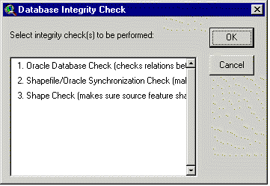
- Si ha seleccionado Oracle Database Check (Controlar la Base de Datos de Oracle) o Shape Check (Controlar Formas), se le pedirá que elija entre Master (Capa Maestra) o Clone Shapefiles (Capa de clones).
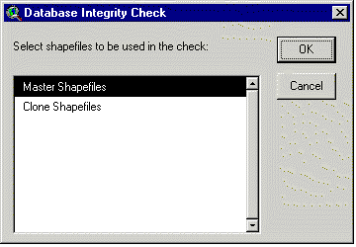
Nota: Si elige Master Shapefiles (Capa Maestra), se le pedirá que confirme que desea ejecutar el control de integridad, advirtiéndole que el uso de la aplicación Mapper durante el control puede corromper los archivos maestros de formas. Presione Yes si no hay nadie utilizando el sistema.
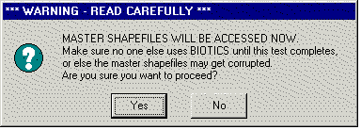
- Controle el reporte Database Integrity Check (Controlar Integridad de la Base de Datos) que se abrira.
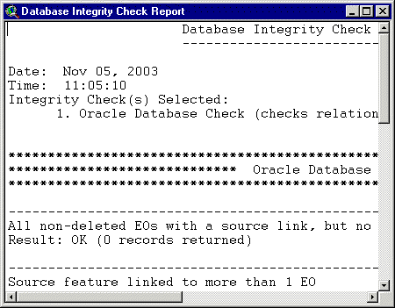
- El control de integridad (CI) puede generar cinco tipos de mensajes:
- Errors (Errores)- indica que los programas de CI no pudieron ejecutarse correctamente. Contáctese con el soporte técnico.
- Warnings (Advertencias) – puede o no ser un problema. El CI lo está alertando sobre una situación que no es considerada estándar [p.ej., una Figura Fuente no es independiente (independent) Y no está vinculada a una EO]
- Potential Problems (Potenciales Problemas)- indica un posible problema de integridad de los datos. Si los usuarios no han enviado los cambios es muy probable que aparezca este mensaje. Confirme que todos los usuarios hayan enviado los cambios, y luego vuelva a ejecutar el CI, si el inconveniente aparece nuevamente, definitivamente considérelo un problema (vea el próximo ítem).
- Definite Problems (Problemas Precisos) – hay problemas de integridad con los datos. Dependiendo del control que haya ejecutado hay distintas acciones a realizar. Si no está seguro con respecto a los pasos a seguir, contáctese con el soporte técnico.
- Note (Notas) – sólo informativos. No hay que realizar ninguna acción.

Ver también:
Interpretar los Controles de la integridad de la base de datos

Interpretar los Controles de la integridad de la base de datos
Los Administradores del Mapper pueden realizar controles de la integridad de la base de datos (Database Integrity Check) para encontrar cualquier tipo de error en las capas (shapefiles), en la base de datos misma, o en los enlaces entre las dos. Si bien cada problema de integridad es único, los pasos siguientes pueden ayudar a identificar con precisión el problema. En general, el problema es una desconexión de uno de los siguientes tipos: un vínculo que se ha roto entre una Figura Fuente (Source Feature) y una Representación de Localización de Elemento (Element Occurrence Representation - REO), o un vínculo que se ha roto entre una forma y su registro de Oracle.

Nota: Si no está seguro acerca de cómo arreglar el problema de integridad, contáctese con el soporte para los usuarios de Biotics.

Un control de Integridad (CI) puede dar como resultado cinco tipos de mensajes:
- Errors (Errores) - indica que los programas de CI no pudieron ejecutarse correctamente. Contáctese con el soporte técnico.
- Advertencias (Advertencias) – puede o no ser un problema. El CI lo está alertando sobre una situación que no es considerada estándar [p.ej., una Figura Fuente no es independiente (independent) Y no está vinculada a una EO]
- Potential Problems (Potenciales Problemas)- indica un posible problema de integridad de los datos. Si los usuarios no han enviado los cambios a la base de datos maestra, algunos cambios pendientes para enviar a la capa maestra (master shapefiles) pueden resolver los problemas. Confirme que todos los usuarios hayan enviado los cambios, y luego vuelva a ejecutar el CI, si el inconveniente aparece nuevamente, definitivamente considérelo un problema (vea el próximo ítem).
- Definite Problems (Problemas Precisos) – hay problemas de integridad en los datos. Dependiendo del control que haya ejecutado hay distintas acciones a realizar. Si no está seguro con respecto a los pasos a seguir , contáctese con el soporte técnico
- Notas (Notas) – sólo informativos. No hay que realizar ninguna acción.

Para interpretar el control de la integridad de la base de datos:
- Desplácese hacia el final del reporte del Control de la Integridad de la Base de Datos.
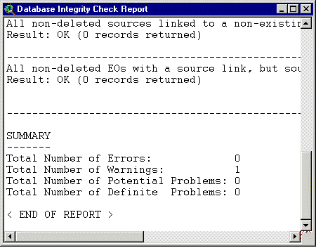
Un resúmen le mostrará la cantidad de errores, advertencias, potenciales problemas y problemas precisos. Si en la lista no hay errores, advertencias o problemas, el control ha sido completado. De otro modo, proceda como se indica en el paso 2.
- Comenzando por la parte superior del reporte, revise cuidadosamente cada una de las secciones y preste atención acerca de dónde están incluidos los errores, las advertencias y los problemas. Según el tipo de control que elija realizar, aparecerán algunos o todos los títulos que se mencionan en la siguiente sección:

Oracle Database Check (Control de la Base de Datos de Oracle)
All non-deleted EOs with a source link, but no source (i.e., no record in the source table) (Todas las EO no borradas tienen un vínculo fuente, pero no una fuente – p. ej., no hay registros en la tabla fuente.)
Source Feature linked to more than 1 EO (Figuras Fuente vinculadas a más de 1 EO)
All non-deleted sources with no link to an EO (this is not necessarily a problem) (Todas las fuentes no borradas carecen de vínculo con una EO – esto no es necesesariamente un problema.)
All deleted EOs linked to a non-deleted source (Todas las EOs borradas están vinculadas a una fuente no borrada)
All non-deleted EOs that do not have a source link (i.e., no record in the element_occurrence_source table) (Todas las EOs no borradas carecen de vínculos fuente – p. ej., no hay registros en la tabla element_occurrence_source)
All non-deleted sources linked to a non-existing EO (Todas las fuentes no borradas están vinculads con una EO no existente)
All non-deleted EOs with a source link, but source is marked as deleted (Todas las EOs no borradas tienen un vínculo fuente, pero la fuente está marcada como borrada)

Shapefile/Oracle Synchronization Check (Control de la sincronización entre la capa y Oracle)
Make sure every shape is attached to a non-deleted Oracle record for theme EO.Source Lines (Asegúrese de que cada una de las formas esté adjuntada a un registro no borrado de Oracle para el tema EO Fuente Línea)
Make sure every non-deleted Oracle record for theme EO.Source Lines has a matching shape (Asegúrese de que cada uno de los registros no borrados de Oracle para el tema EO Fuente Línea tenga una forma coincidente)
Make sure every shape is attached to a non-deleted Oracle record for theme EO.Source Points (Asegúrese de que cada una de las formas esté adjuntada a un registro no borrado de Oracle para el tema EO Fuente Puntos)
Make sure every non-deleted Oracle record for theme EO.Source Points has a matching shape (Asegúrese de que cada uno de los registros no borrados de Oracle para el tema EO Fuente Puntos tenga una forma coincidente)
Make sure every shape is attached to a non-deleted Oracle record for theme EO.Source Polygons (Asegúrese de que cada una de las formas esté adjuntada a un registro no borrado de Oracle para el tema EO Fuente Poligonal)
Make sure every non-deleted Oracle record for theme EO.Source Polygons has a matching shape (Asegúrese de que cada uno de los registros no borrados de Oracle para el tema EO Fuente Poligonal tenga una forma coincidente)
Make sure every shape is attached to a non-deleted Oracle record for theme EO.Reps (Polygons) [Asegúrese de que cada una de las formas esté adjuntada a un registro no borrado de Oracle para el tema EO.Reps (Polígonos)]
Make sure every non-deleted Oracle record for theme EO.Reps (Polygons) has a matching shape (Asegúrese de que cada uno de los registros no borrados de Oracle para el tema EO.Reps (Polígonos) tenga una forma coincidente)
Make sure every shape is attached to a non-deleted Oracle record for theme Managed Area.Polygons (Asegúrese de que cada una de las formas esté adjuntada a un registro no borrado de Oracle para el tema Polígonos de Área Protegida)
Make sure every non-deleted Oracle record for theme Managed Area.Polygons has a matching shape (Asegúrese de que cada uno de los registros no borrados de Oracle para el tema Polígonos de Área Protegida tenga una forma coincidente)
Make sure every shape is attached to a non-deleted Oracle record for theme Site.Polygons (Asegúrese de que cada una de las formas esté adjuntada a un registro no borrado de Oracle para el tema Polígonos de Sitios)
Make sure every non-deleted Oracle record for theme Site.Polygons has a matching shape (Asegúrese de que cada uno de los registros no borrados de Oracle para el tema Polígonos de Sitios tenga una forma coincidente)

Shape Check Error Messages (Mensajes de error de control de las formas)
Make sure Source Feature shapes are contained within their associated EO Rep shape (Asegurese de que las formas de las Figuras Fuente estén contenidas dentro de sus formas de EO Rep asociadas)
Checking Theme EO.Source Lines (Controlar Tema EO Fuente Líneas)
Checking Theme EO.Source Points (Controlar Tema EO Fuente Puntos)
Checking Theme EO.Source Polygons (Controlar Tema EO Fuente Poligonal)

Intente resolver los problemas. La siguiente tabla presenta algunos de los problemas comunes informados por el CI, y algunos pasos que pueden resolver cada problema.

Informes de Error, Advertencia, o Problema | Pasos Recomendados
All non-deleted sources with no link to an EO (Warning) [Todas las fuentes no borradas carecen de vínculo con una EO (Advertencia)] | Controle la Figura Fuente para determinar si debe vincularla con una EO Rep, si es una Figura Fuente independiente; o si la EO no ha sido enviada aún desde el lugar de trabajo de otro usuario.
All deleted EOs linked to a non-deleted source (Todas las EOs borradas están vinculadas a una fuente no borrada) | En la mayoría de los casos, la figura fuente también debería ser borrada de Biotics en muchso casos este error estará acompañado por un error de sincronización entre el Archivo de Formas y Oracle (Ver más abajo)
Oracle record with Feature ID xxxx has no matching shape in theme…(El registro de Oracle con Feature ID xxxx carece de forma coincidente en tema...) | - Asegúrese de que todos los usuarios hayan terminado y enviado todas las modificaciones.  - Ejecute el control de integridad en los archivos maestros de formas, si el error aparece nuevamente, es un Problema.  Si el problema persiste, se debe restablecer la forma, o se debe borrar el registro de Oracle.  Para restablecer la forma: Vea en la Ayuda Restoring Deleted Features (Restablecer Figuras Borradas)
Oracle record with Feature ID xxxx is marked as deleted. This record should be deleted in the HDMS application. (El registro de Oracle con Feature ID xxxx está marcado como borrado. Este registro debe ser borrado en la aplicación HDMS) | Ha habido un problema en el proceso de borrado, y aún existe en el Tracker un registro para la EO o la figura fuente borrada. Busque y borre el registro en el Tracker.
Shape with Feature ID xxxx is attached to an Oracle record that is marked as DELETED. (La forma con Feature ID xxxx está adjuntada a un registro de Oracle marcado como BORRADO) | Bloquee la figura y borre manualmente la forma del archivo de formas. Recuerde enviar la Figura luego de borrar la forma.
Oracle record with Feature ID xxxx has not yet been mapped. (El registro de Oracle con el Feature ID xxxx aún no ha sido cartografiado) | Usualmente no es un problema de integridad. Controle y asegúrese de que los registros incluidos en la lista efectivamente no hayan sido cartografiados todavía.
Feature ID xxxx is not unique—found in theme…(El Feature ID xxxx no es único – encontrado en tema...) | Problema serio. Examine la(s) forma(s) problemáticas para determinar cuál, si la hubiera, es la forma correctamente vinculada. Borre o remplace todas las formas con IDs duplicados.
Source Feature Feature ID xxxx is not contained within its associated EO Rep polygon (EO Feature ID=xxxx). [El Feature ID xxxx de la Figura Fuente no está contenido dentro de la EO Rep poligonal asociada (EO Feature ID=xxxx)] | - Asegúrese de que todos los usuarios hayan terminado y enviado las modificaciones.  - Ejecute el control de integridad en los archivos maestros de formas, si el error aparece nuevamente, es un Problema.  Regenere la Representación de EO desde la(s) Figura(s) Fuente para crear una forma de EO apropiada (ver la Ayuda para obtener más detalles).Si edita la EO Rep manualmente, asegúrese de editar sólo las partes de la EO Rep producidas por amortiguamiento procedimental o estimación de área.

Designer Admin (Administrador Diseñador)
Al seleccionar la opción Designer Admin (Administrador Diseñador), que se encuentra en el menú Admin del Mapper cuando se está en el Modo Consulta (View mode), abre una caja de diálogo que les permite a los Administradores definir atributos espaciales que son calculados automáticamente para los temas manejados (managed themes) en el Mapper de Biotics.
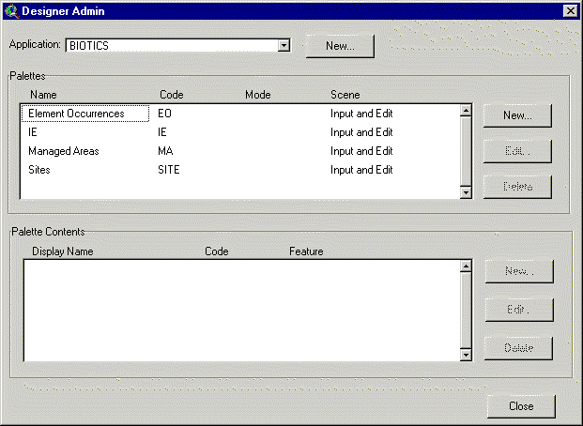

Para obtener una descripción detallada acerca de cómo utilizar la caja de diálogo Designer Admin (Administrador Diseñador), ver Definir atributos espaciales.

Ver también:
Definir atributos espaciales
Detalles sobre la configuración del Designer
Configurar las preferencias del Designer

Definir Atributos Espaciales
Los Administradores del Mapper pueden definir los atributos espaciales que son calculados automáticamente para los temas manejados (managed themes) en el Mapper de Biotics.
Los pasos básicos para acceder a las definiciones de los atributos espaciales (para definirlos, quitarlos o cambiarlos) son los siguientes:
- Elija Designer Admin (Administrador Diseñador) en el menú Admin, en el Modo Consulta (View mode). Se abrirá la caja de diálogo del Designer Admin (Administrador Diseñador).
- Elija la paleta apropiada en la sección Palettes (Paletas), y el contenido de la paleta se visualizará en la parte más baja de la sección.
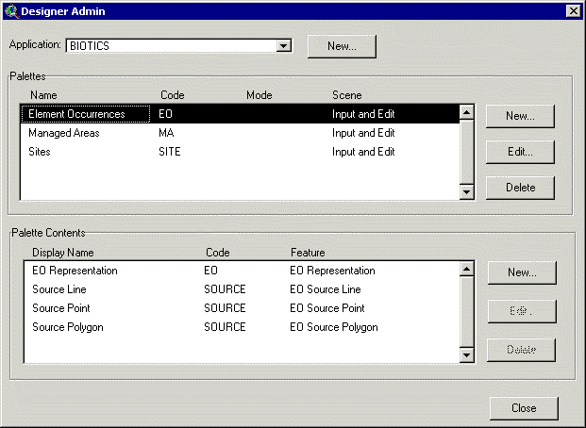
- Seleccione la figura apropiada en la sección Palette Contents (Contenidos de la Paleta) (en este caso, Representación de EO)
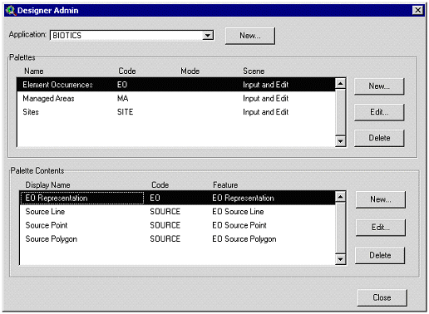
- Presione el botón Edit (Editar) en la sección Palette Contents (Contenidos de la paleta). Se abrirá la caja de diálogo Edit Palette Contents (Editar Contenidos de la Paleta).
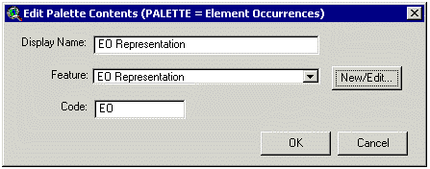
- En la caja de diálogo Edit Palette Contents (Contenidos de la paleta), presione el botón New/Edit(Nuevo/Editar). Se abrirá la caja de diálogo Feature Details (Detalles de Figura):
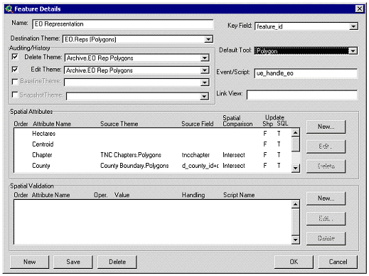
Nota: Si en este punto recibe un mensaje de violación de segmentación, quite todos los temas de la vista y pruebe de nuevo.
- Las definiciones de atributos espaciales existentes para la figura están incluidas en la sección Spatial Attributes (Atributos Espaciales) de la caja de diálogo. Utilizando los botones ubicados a la derecha de la lista, elija Create (Crear), Edit (Editar), o Delete (Borrar) definiciones de atributos espaciales. Aparecerá la caja de diálogo New Spatial Attribute (Nuevos Atributos Espaciales) si se ha elegido New (Nuevo) o Edit (Editar).
Nota: Si elige Edit (Editar) o Delete (Borrar) tendrá que elegir un atributo espacial en la lista antes de marcar el botón.
- Complete la caja de diálogo New Spatial Attribute (Nuevos atributos espaciales).
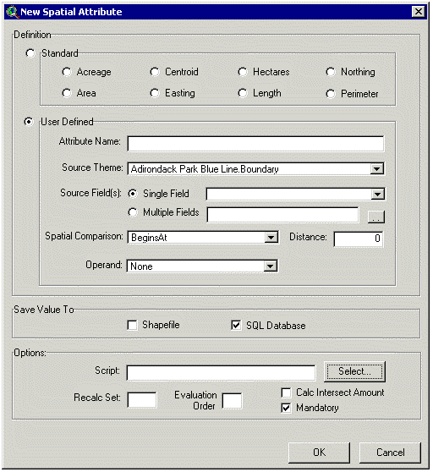
Para obtener más información acerca de cómo ingresar atributos en esta caja de diálogo vea Utilizar la caja de diálogo New Spatial Attribute (Nuevos Atributos Espaciales)
- Presione OK cuando haya terminado. Los atributos espaciales nuevos o actualizados aparecerán en la lista en la caja de diálogo de Feature Details (Detalles de Figura).
- Cuando haya terminado de definir los atributos espaciales, presione Close (Cerrar) o Cancel (Cancelar) en todas las cajas de diálogo que estén abiertas hasta que haya salido de la caja de diálogo del Designer Admin (Administrador Diseñador).

Utilizar la caja de diálogo New Spatial Attribute (Nuevos Atributos Espaciales)

Los pasos básicos para completar la caja de diálogo de Nuevos Atributos Espaciales son los siguientes:
Attribute Name (Nombre de Atributo)
- Máximo 30 caracteres
- Sin espacios
- El usuario lo verá en la pestaña Other Spatial Attributes (Otros atributos espaciales) de los archivos de Figura Fuente (Source Feature), Localización de Elemento (Element Occurrence), Áreas Protegidas (Managed Area), y Sitios (Site), de modo que:
- Haga que los nombres sean descriptivos
- Utilice el formato de Tipo oración o Típo de Título (es decir, no todo en letras mayúsculas ni todo en minúsculas)
- Utilice guiones bajos para mejorar la legibilidad (p.ej., Town_Range_Section, TNC_Ecoregion)
Source Theme (Tema fuente)
- Un tema fuente es el tema que contiene los atributos espaciales (p.ej., el tema que contiene los polígonos de cuencas hidrográficas)
- Debe ser definido en el Navigator (Navegador).
- Puede ser mosaico o no-mosaico.
- Debe ser un tema de figura (las imágenes y grillas no son aceptadas)
- Asegúrese de crear un índice espacial en el campo SHAPE (Forma) en el tema fuente para maximizar la performance [agregue el tema a la vista, abra la tabla de atributos, active el campo SHAPE (Forma) y elija Create Index (Crear índice) en el menú Field (Campo)]

Source Fields (Campos Fuente)
- El o los campos en el tema fuente que contienen los valores de atributos espaciales [p.ej., El código de Unidad Hidrológica (HUC) en el tema cuencas hidrográficas]. Se puede utilizar un único campo o múltiples campos como valor de atributo.
- Para especificar un único campo, selecciónelo en el menú desplegable Single (único).
- Para especificar múltiples campos, presione el botón para elegir los campos entre los que están disponibles en el tema elegido. Los campos serán listados en el orden en que usted los elija, y cada campo estará separado del siguiente por un guión ( - ).
- Si usted desea definir un atributo espacial que es la combinación de valores de dos o más temas, utilice ArcInfo para fusionar los temas (utilizando el comando union), y luego especifique la cobertura resultante como tema fuente).

Spatial Comparison (Comparación espacial)
Los valores de dominio utilizados con más frecuencia son los siguientes:
Contains – (Contiene) Reporta las figuras en el tema fuente que están contenidas por completo dentro de la figura recientemente digitalizada.

Ejemplo: Buscar todos los manantiales que están completamente contenidos dentro de la parcela de terreno recientemente digitalizada.
ContainsCenter – (ContieneCentro) Reporta las figuras en el tema fuente que tienen su punto central dentro de la figura recientemente digitalizada. Ejemplo: Buscar todos los lotes de subdivisión cuyos puntos centrales estén dentro del polígono de distrito escolar recientemente digitalizado.

Agregar extensiones
Las extensiones de ArcView pueden ser utilizadas con el Mapper de Biotics (p.ej., MrSID). Sin embargo, existe la posibilidad de que otras extensiones entren en conflicto con el Mapper según cómo hayan sido programadas. Si la extensión modifica el archivo default.apr del directorio ESRI\Av_gis30\Arcview\etc, éste no funcionará con la aplicación del Mapper. Además, si la extensión manipula los identificadores de objetos de los temas (themes) en la vista, el Mapper no funcionará adecuadamente. En general, las extensiones proporcionadas por el Environmental Systems Research Institute (ESRI) (p.ej., Spatial Analyst, Network Analyst, extensiones de muestra, MrSID, etc.) son compatibles con el Mapper.
Si la extensión tiene una interfase para el usuario (p.ej., agrega ítems en los menús, barra de botones y/o barras de herramientas), esta interfase debe ser cargada antes de cargar la extensión Mapper de Biotics, de lo contrario no se podrá ver los menús/botones/herramientas. Por lo tanto, primero se debe crear un nuevo archivo de proyectos y luego cargar la extensión pero antes de cargar la extensión Mapper.
Consejo: Si desea que otras extensiones estén disponibles dentro del Mapper para todos los usuarios de su agencia sin tener que repetir el proceso de crear un nuevo proyecto para cada usuario, cree el proyecto una vez y luego cópielo en el directorio GIS_WKSP de cada usuario utilizando el Explorador de Windows de Microsoft y sobrescribiendo el archivo existente.
Si la extensión no tiene una interfase para el usuario, puede ser cargada en cualquier momento y no hay necesidad de crear un nuevo archivo de proyecto. Una vez que se guarda el proyecto, la otra extensión será cargada de nuevo automáticamente la próxima vez que se reinicie el Mapper de Biotics.

Nota: La presencia de otras extensiones puede hacer que los ítems del menú, los botones y/o las herramientas del Mapper aparezcan fuera de lugar (corridos a la derecha). Si fuera necesario, esto se puede modificar utilizando Project Customize (Personalizar Proyecto).

Para mayor información acerca de cómo agregar extensiones, ver la ayuda de ArcView.

Depurar la Tabla História de Envíos
Los Administradores del Mapper pueden depurar la tabla Historia de Envíos (post history table) borrando registros viejos. Usted puede hacerlo para evitar que la tabla se vuelva muy grande y como consecuencia de esto disminuya la velocidad de otros procesos de la aplicación. Los registros en la caja de diálogo de la Historia de envíos nunca son borrados automáticamente.

Para depurar la Tabla:
- En el menú File, elija Long Menus (Menús Largos).
- En el menú Edit, elija History (Historia).
- En la caja de diálogo MultiUser Shapefile (Archivo de formas multi-usuarios), presione Purge (Depurar).
- Ingrese la cantidad de días que desea conservar en la Tabla Historia. La opción por defecto son 30 días.
- Presione OK.

Ver también:
Generalidades acerca de las tareas del Administrador del Mapper

Crear un archivo de proyecto del Mapper
Los archivos de proyecto de ArcView, en ocasiones, pueden corromperse por una variedad de razones. Cuando esto suceda, los usuarios no podrán iniciar el Mapper de Biotics.
En términos generales, los archivos de proyecto son sacrificables dado que no contienen ningún dato real. Por lo tanto, en la mayoría de los casos, el archivo de proyecto corrupto puede simplemente reemplazarse por un nuevo archivo de proyecto vacío. Sin embargo, en los casos en los que un usuario haya dedicado una cantidad importante de tiempo creando disposiciones personalizadas de los distintos elementos dentro del proyecto, es deseable Recuperar un Archivo de Proyecto del Mapper para que el trabajo no se pierda.

Para crear un nuevo archivo de proyecto:
- Cree un atajo que inicie ArcView con el parámetro /LOGON /APP=Biotics. No especifique el nombre de un archivo de proyecto. Por ejemplo:
c:\esri\av_gis30\arcview\bin32\arcview.exe /LOGON /APP=Biotics
- Haga doble click en el atajo para iniciar ArcView. Aparecerá la caja de diálogo para registrarse.
- Regístrese. Aparecerá la caja de diálogo de ArcView.
- Seleccione Extensions (Extensiones) en el menú File (Archivo). Aparecerá la caja de diálogo de las extensiones.
- Si desea utilizar extensiones adicionales, cárguelas antes de cargar la extensión Mapper [p.ej., seleccione la extensión y presione OK en la caja de diálogo Extensions (Extensiones)].
- Marque la casilla de verificación que está próxima a la extensión Biotics.
- Presione OK. A continuación se cargará el programa Mapper de Biotics. Este proceso llevará unos minutos.
- Guarde el proyecto en el directorio GIS_WKSP como biotics.apr. Si ya hay algún archivo de proyecto existente, sobreescríbalo.
- Quite el atajo creado en el paso 1.

Nota: Regularmente se deberían hacer respaldos de todo el sistema como una medida adicional a prueba de fallas.

Ver también:
Recuperar un archivo de proyecto del Mapper

Recuperar un Archivo de Proyecto del Mapper
Los archivos de proyecto ArcView ocasionalmente pueden corromperse debido a una serie de razones. Cuando esto ocurre, los usuarios no pueden iniciar el Mapper de Biotics.
En la mayoría de los casos, el archivo de proyecto corrupto puede ser simplemente remplazado con un nuevo archivo de proyecto (vacío). Sin embargo, en los casos en los que un usuario haya dedicado una cantidad importante de tiempo creando disposiciones personalizadas de los distintos elementos dentro del proyecto, es deseable recuperar el archivo de proyecto para que el trabajo no se pierda.
Cada vez que el usuario cierra Biotics, se hace un respaldo del archivo de proyecto con el que estaba trabajando. Los archivos de respaldo están creados en el mismo directorio que el archivo de proyecto (en general el directorio GIS_WKSP), y son nombrados según el día de la semana. La primera parte del nombre del archivo de respaldo será la misma que la del nombre del archivo de proyecto. Pero se utilizarán las tres primeras letras del día de la semana actual como extensión del archivo en vez del las tres primeras letras del nombre del mes. Por ejemplo, biotics.apr es guardado como respaldo con el nombre biotics.mon, biotics.tue, biotics.wed, etc., según los días de la semana.

Para recuerar un archivo de proyecto:
- Determine cuál de los archivos de proyecto de respaldo es el más reciente y válido para utilizar como remplazo del archivo de proyecto corrupto.
- Cambie el nombre del archivo de proyecto corrupto (por ejemplo, cambie biotics.apr por biotics.bad).
- Copie (y cámbiele el nombre) el archivo de respaldo que usará como remplazo (por ejemplo, copie biotics.fri como biotics.apr).

Nota: Se deben realizar con regularidad respaldos de todo el sistema como medida adicional a prueba de fallas.

Ver también:
Crear un archivo de proyecto del Mapper

Generalidades acerca del Manejo de Figuras Archivadas
La aplicación Mapper de Biotics guarda una copia de cada una de las formas editadas o borradas en un tema manejado (managed theme). Es posible ver estos archivos de temas (archive themes) como cualquier otro tema manejado, agregándolo en la vista (Adding a Theme from a User Library to the View) utilizando el Navigator (Navegador). También se pueden utilizar los archivos de temas para Restablecer una Figura Borrada o Editada.
Puesto que los archivos de temas contienen todas las formas que han sido editadas o borradas, pueden volverse muy grandes y disminuir la velocidad de procesamiento cuando están en la vista. Para prevenir este inconveniente, es posible borrar figuras archivadas especificando la fecha a partir de la cual se desea realizar la consulta y así limitar el tamaño de capa (shapefile).
Nota: Sólo los Administradores del Mapper pueden borrar figuras archivadas.

¿Qué desea hacer?
Restablecer una Figura Borrada o Editada
Borrar Figuras Archivadas

Restablecer una Figura Borrada o Editada
Los registros en las capas (shapefiles) son borrados físicamente cuando se borra una forma. Pero, cuando está activada la opción borrar archivo (que es la configuración por defecto) en la caja de diálogo Feature Details (Detalles de Figura), a la que se accede por medio del Designer Admin (Administrador Diseñador)
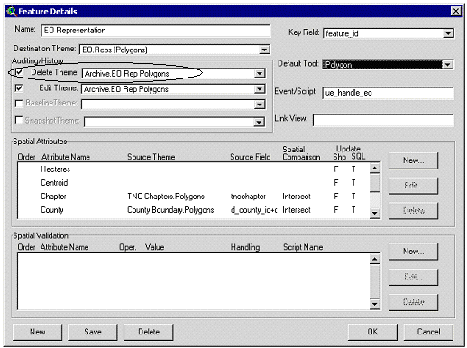
se hace una copia de la forma en un Archivo de capa (shapefile) guardado antes de que la forma sea borrada de la capa original. Por lo tanto, esencialmente, la forma puede ser restablecida copiándola del Archivo de capa en la capa original.

Para restablecer una forma:
- En el menú File (Archivo), elija Long Menus (Menús Largos)
- Asegúrese de que tanto el tema (theme) original como el archivo de temas (archive themes) estén en la vista (view). Si no lo están, agréguelos a la vista (add theme to the view) utilizando el Navigator (Navegador).
- Comience a editar el archivo de temas [active el archivo de temas y elija Start Editing (Comenzar a Editar) en el menú Theme (Tema)].
- Localice y seleccione la forma que será restablecida.
- En el menú Edit (Editar), elija Copy Features (Copiar Figuras).
- Deje de editar el tema archivado, no guarde los cambios [en el menú Theme (Tema), elija Stop Editing (Parar Editar)].
- Comience a editar el tema original.
- En el menú Edit (Editar), elija Paste (Pegar), la forma será pegada en la capa (shapefile).
- Abra la tabla de atributos para el tema original [en el menú Theme (Tema), elija Table (Tabla)].
- En la tabla, localice la fila que está resaltada, elija la herramienta de edición y luego ingrese, en las siguientes columnas, los mismos valores que estaban en el tema archivado:
- Feature_id
- Feat_code
- Mappedby
- Mappeddate
NO ingrese valores en:
- Record_num
- Mod_by
- Mod_date

Consejo: Para ver cuáles eran los valores originales, puede realizar una identificación (Identify) en las formas en el tema archivado o abrir la tabla de atributos del tema archivado.
- Cierre el documento de la tabla. Asegúrese de presionar <Enter> luego de escribir el último valor.
- Deje de editar el tema original.
- Opcional: Envíe la forma eligiendo la opción Post Features (Enviar Figuras) en el menú Admin mientras esté en el Modo Consulta (View mode). Si no envía ahora la forma, ésta será enviada la próxima vez que inicie el Mapper de Biotics.

Ver también:
Borrar Figuras Archivadas

Borrar Figuras Archivadas
Como Administrador del Mapper, puede borrar figuras de los archivos de temas (archive themes) manejados en el Mapper de Biotics. Si los archivos de temas contienen demasiadas figuras, la performance de la aplicación puede ser lenta.

Para borrar figuras archivadas:
- Agregue el archivo de tema en la vista (Adding a Theme from a User Library to the View.).
- En el menú File (Archivo), elija Long Menus (Menús Largos).
- Seleccione los registros que serán borrados.
- En el menú Admin elija Lock Features (Bloquear Figuras).
- En el menú Theme (Tema), elija Start Editing (Comenzar a editar).
- En el menú Theme (Tema), elija Table (Tabla). Cuando se abra la tabla de atributos, elija Select Locked Features (Seleccionar Figuras Bloqueadas) en el menú Table (Tabla). Cierre la tabla, las figuras seleccionadas en un principio, deben estar resaltadas en la vista.
- En el menú Edit (Editar), elija Delete Features (Borrar Figuras).
- En el menú Theme (Tema), elija Stop Editing (Parar Editar).
- En el menú Admin, elija Post Features (Enviar Figuras). Las figuras archivadas seleccionadas serán borradas de las capas maestras (master shapefiles).

Ver también:
Restablecer una Figura Borrada o Editada

Definiciones

Respaldo
Proceso por el cual se hacen copias de una base de datos a intervalos predeterminados y sirve para proteger la inversión realizada en los datos.

Designer (Diseñador)
El Designer (Diseñador) es un módulo de Powerpack de la aplicación GIS (SIG), desarrollado por Linnet - The Land Systems Company. El Designer (Diseñador) ayuda a los usuarios a crear, editar, borrar y buscar formas.

